OA操作手册

登录方式及修改密码

OA系统有三种登录方式：浏览器登录、电脑客户端登录、移动端登录

（一）浏览器登录
打开浏览器，网址中输入: http://jtoa.ztbu.edu.cn ，通过以上地址，可以直接访问OA系统
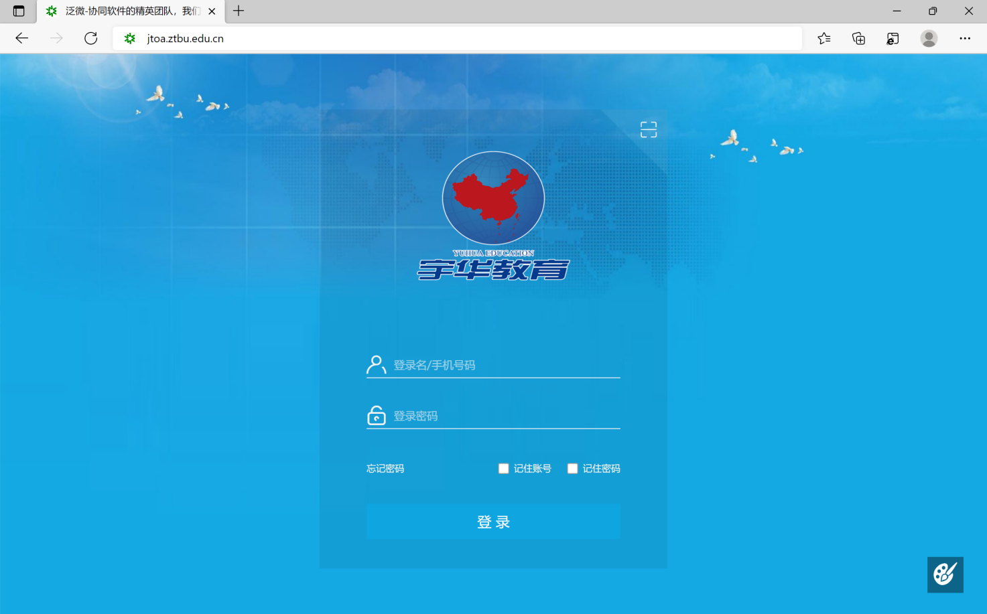

用户名及密码
用户的用户名为员工工号或手机号，默认密码为yh123456@，初次登录系统会强制修改密码，重置默认密码为 yh12345678. 。密码要求为拼音加数字加特殊符号，不少于8位。
员工工号和手机号读取的为ERP系统中的信息，如果用手机号登录不上的话，可联系人事主管部门，修改ERP系统中的手机号。
ERP系统已和OA系统进行对接，员工入职，则OA自动创建账号，员工离职则OA自动封存账号。

2、密码修改
如要进行修改密码，则登录上OA后，选择【我的人事】 =>【密码设置】，输入原密码和新密码，修改过后点击保存即可。
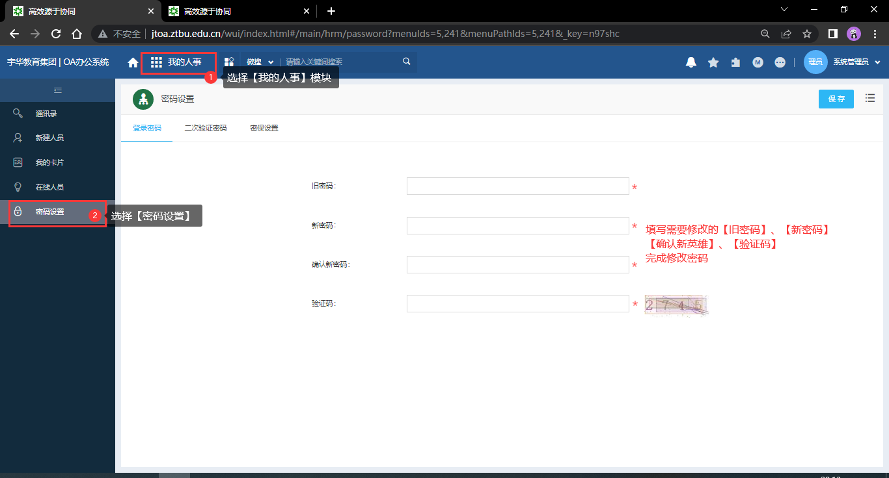
- 密保设置
可设置几个问题及对应答案，如果密码忘记，可通过密码问题来重置密码
进入到修改密码界面，点击【密保设置】，然后点击【立即设置】
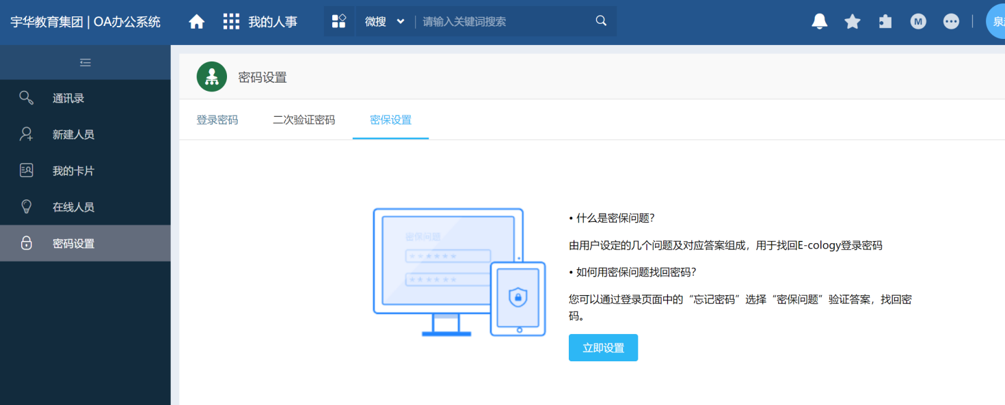
输入密码及验证码后，开始设置密保问题及答案，可点击【+】按钮增加密码问题，设置完成后点【下一步】，重新输入答案，保存即可。
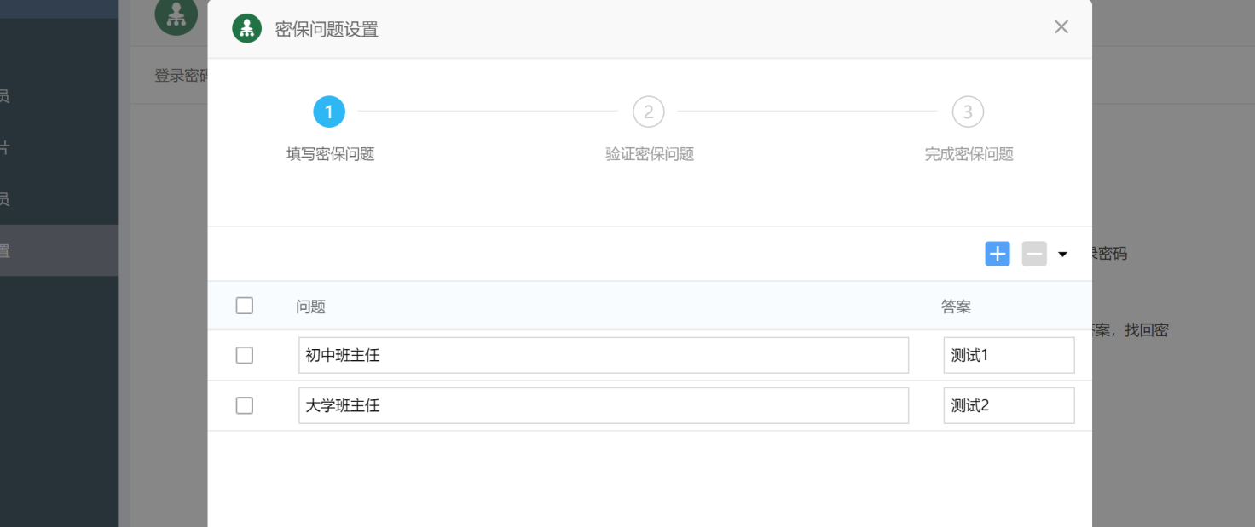
在登陆时如果忘记密码，则可在登录密码界面点击【忘记密码】，输入账号及验证码，然后输入密码问题后，即可重置密码。
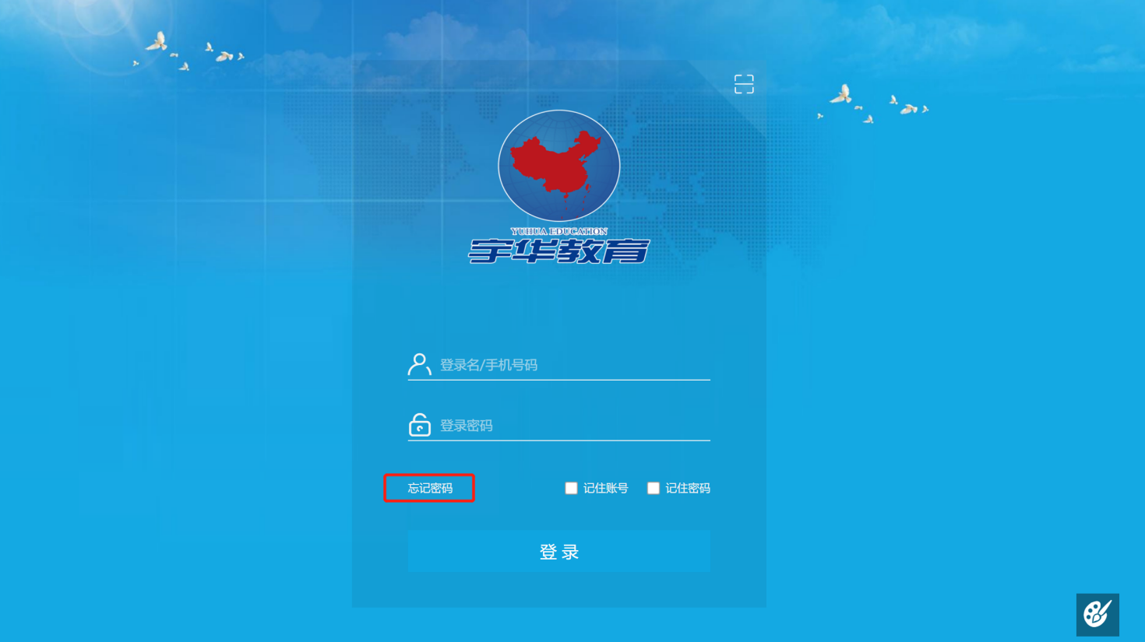
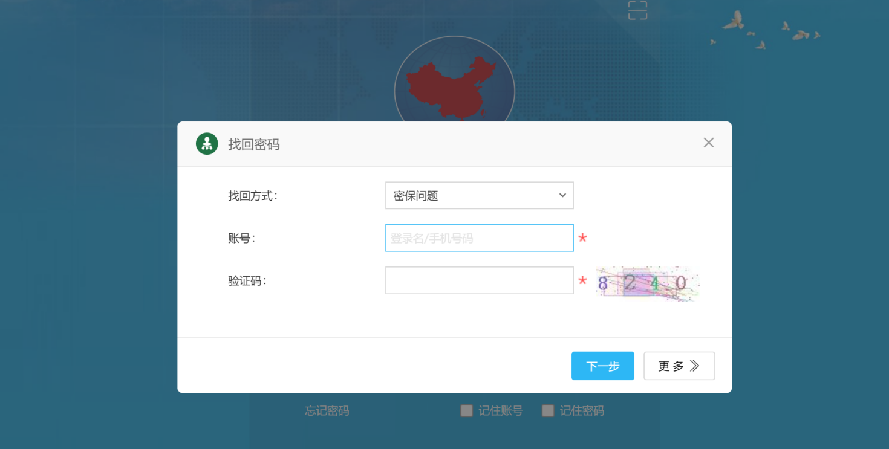

（二）电脑客户端登录

1、下载安装电脑端OA
登录OA网页版，然后点击“M”图标
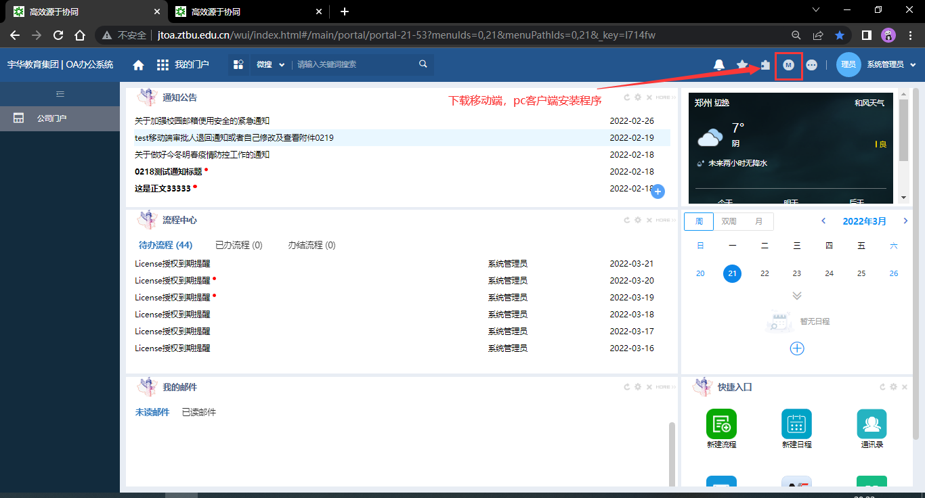

根据电脑系统，点击对应的图标进行下载
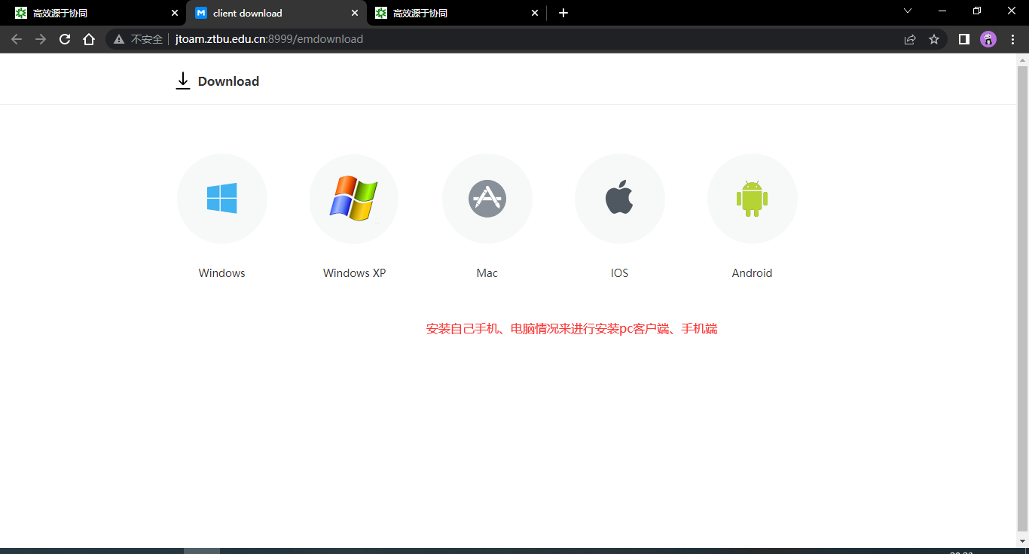

选择存放地址为桌面

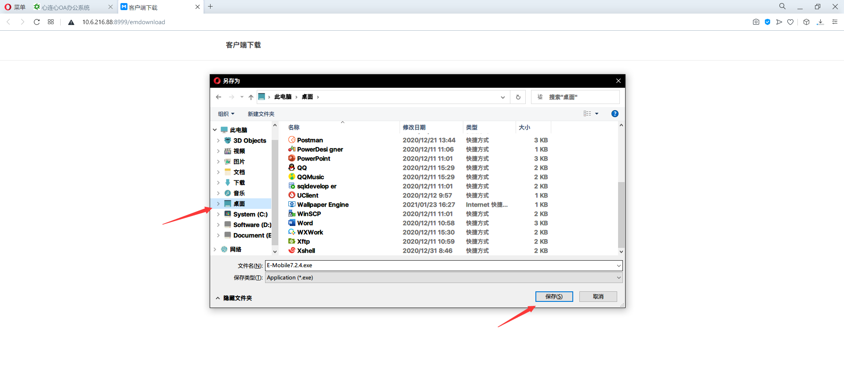
双击安装包进行安装
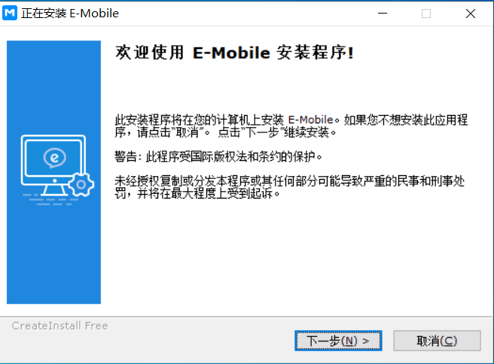

打开软件填写服务器地址
服务器地址：http://jtoam.ztbu.edu.cn:8999/
用户名及密码与OA平台登录一致
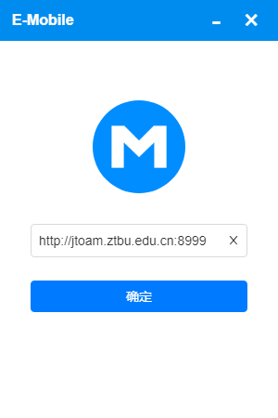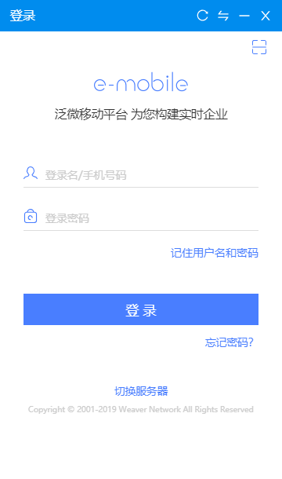

2、电脑端工作台
可以通过工作台功能，快速访问电脑端的一些常用工功能模块，点击后通过网页自动打开。

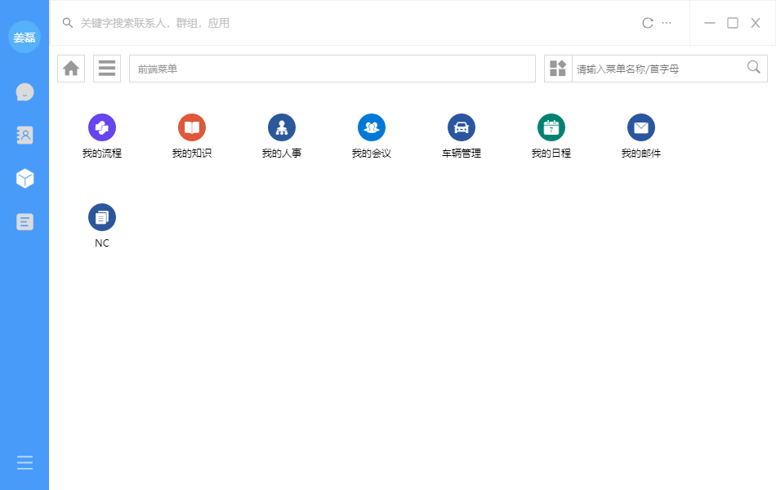

3、登录PC端
可以通过此功能，通过浏览器自动登录到新OA网页端办公桌面，进行快速办公。
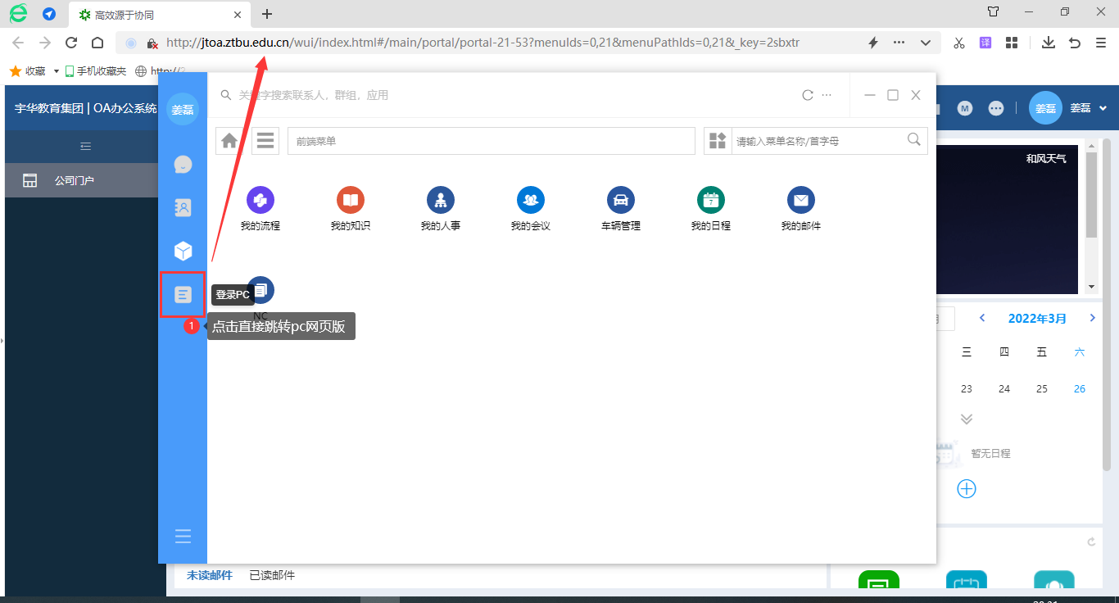

（三）移动端软件安装

1、下载安装移动OA
点击下图门户右上角指示处的M图标
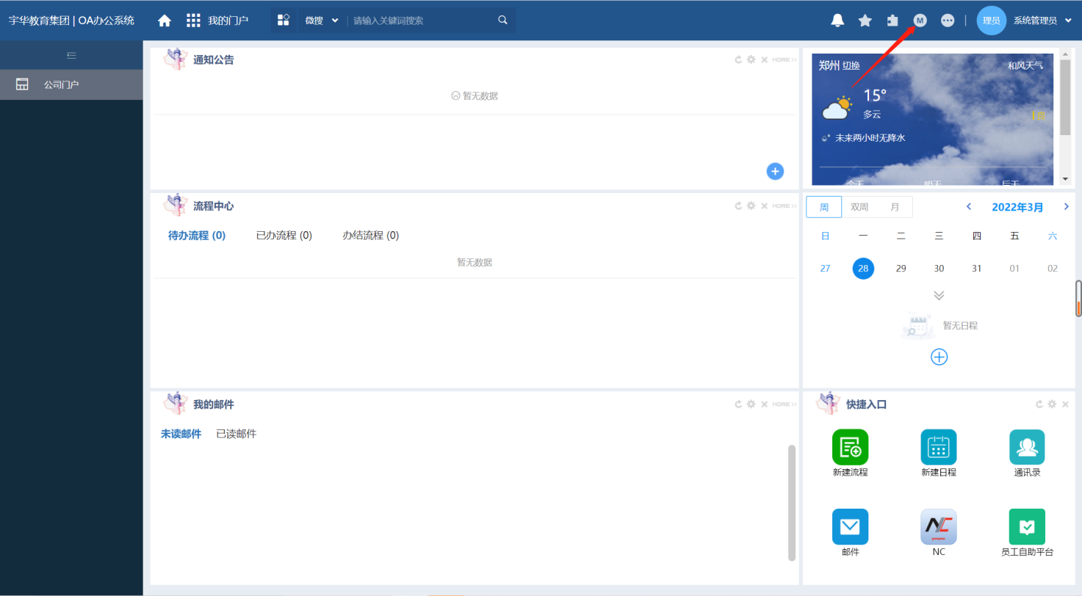

2、扫描二维码下载移动OA
请通过手机浏览器进行扫描以下二维码，进行APP下载。


(安卓、苹果通用)

通过地址进行手机端下载
https://emobile.weaver.com.cn/customer/EM7/produce.html

3、安装步骤
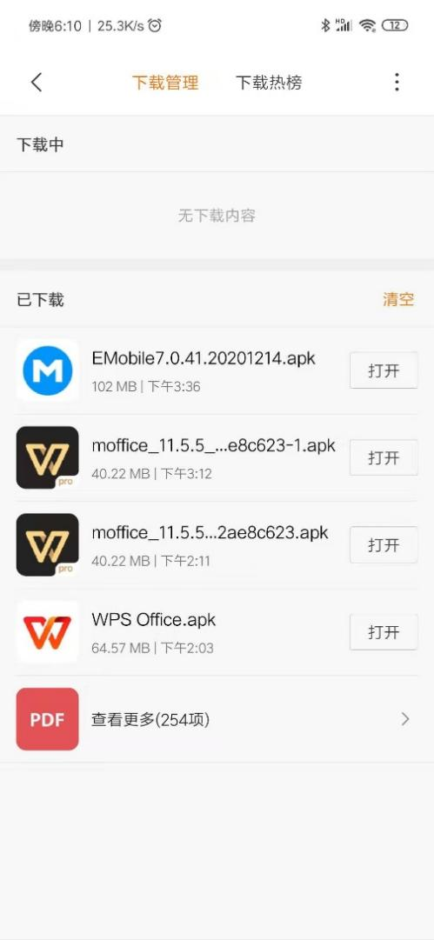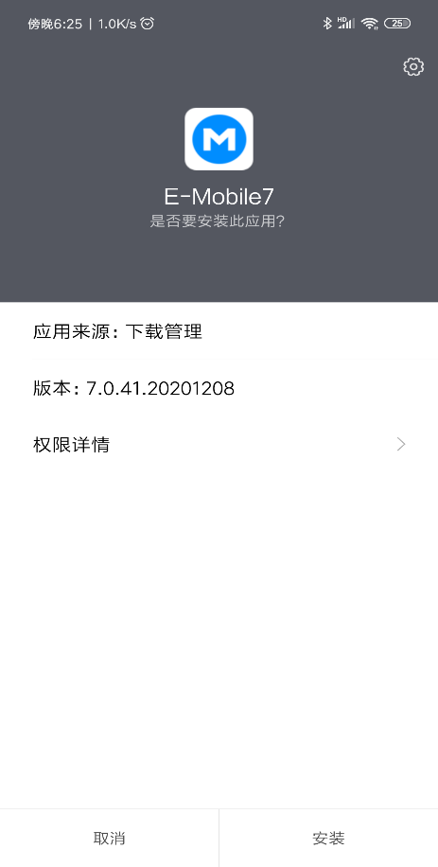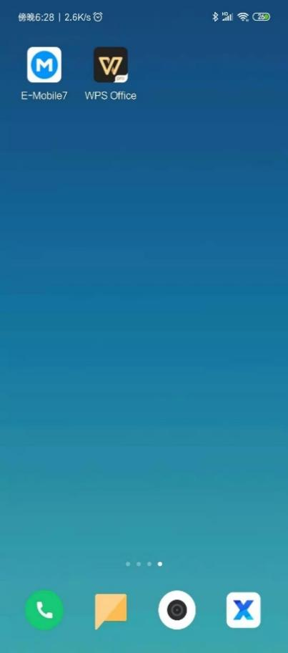

4、填写服务器信息及登录
服务器地址：http://jtoam.ztbu.edu.cn:8999/
服务器地址可扫描下方二维码，快速将地址填充到服务器地址栏中


用户名及密码与OA平台登录一致
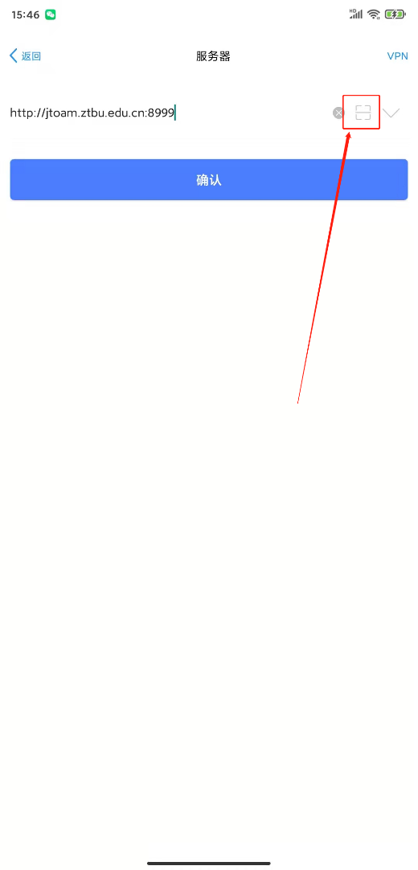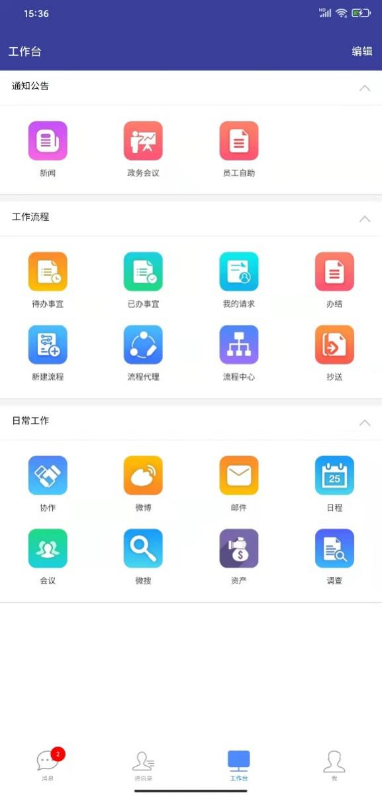

流程模块

流程模块使用三大步骤：新建流程、审批流程、查询流程

（一）新建流程
（1）点击功能菜单【我的流程】—【新建流程】进入流程创建界面，如下图所示。
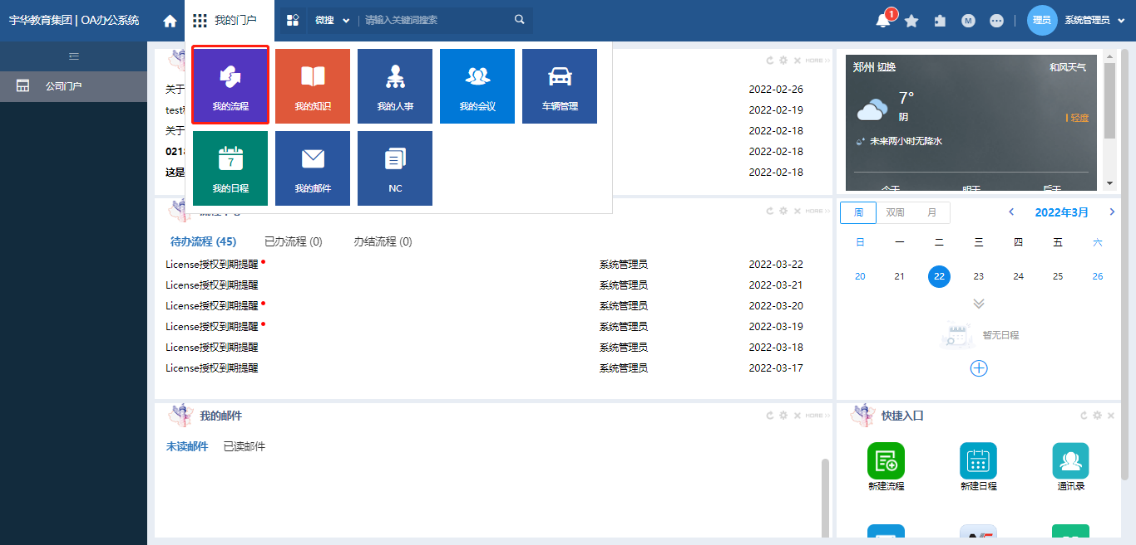

界面中展示了当前登录用户可以发起的流程，根据使用者的需要点击相应的流程名称即进入填写流程信息页面。以“用户申请表”流程为例,我们在流程清单中找到我们要发起的业务单据，鼠标点击该流程名称，如下图所示。
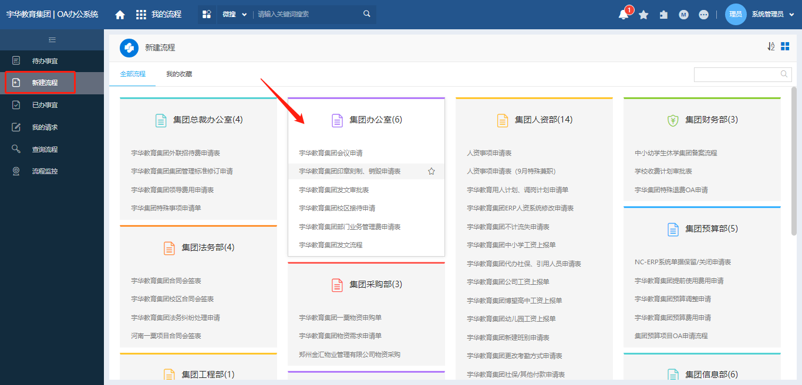
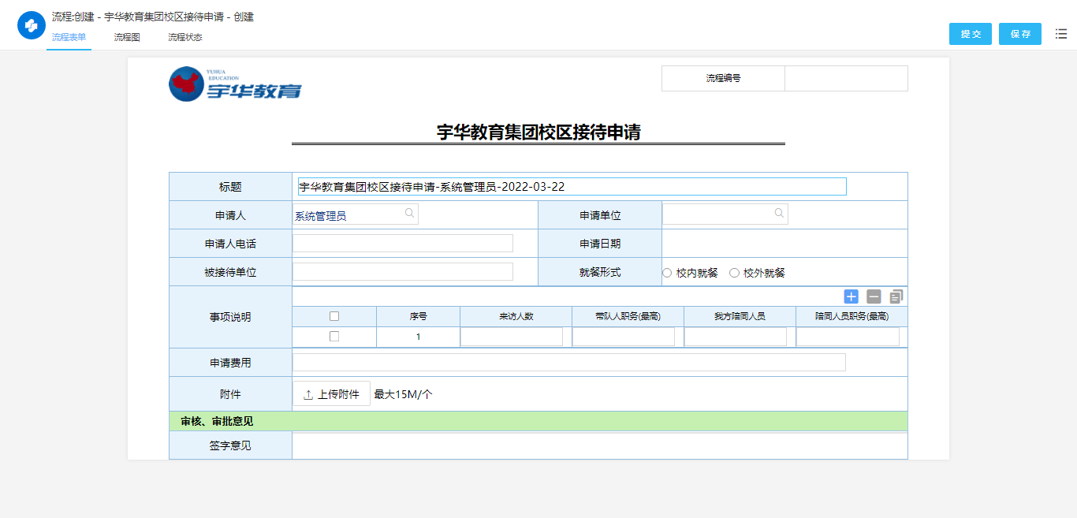
①提示：在这个界面中当字段后标有红色“ * ”号，为必须选择或录入的项。
②根据表单中的内容录入完毕后可点击“保存”或“提交”按键进行流程的流转，
“保存”按钮的作用是将流程表单内容保存到系统中，但暂不提交流程至下一节点；
“提交”按钮则将表单内容保存后提交到下一节点。
③流程提交。“提交类型”单出口提交、多出口提交。
单出口提交（点击下图提交按钮即可）
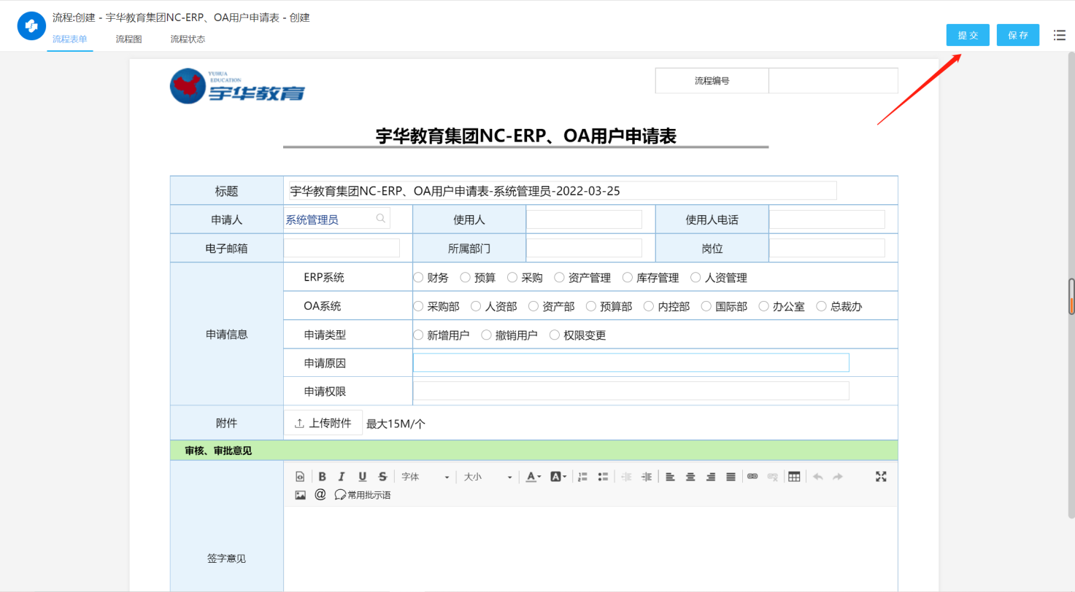
多出口提交（点击提交按钮后增加选择下一节点操作者页面，选择对应节点及人员后确认即可，如下图所示）

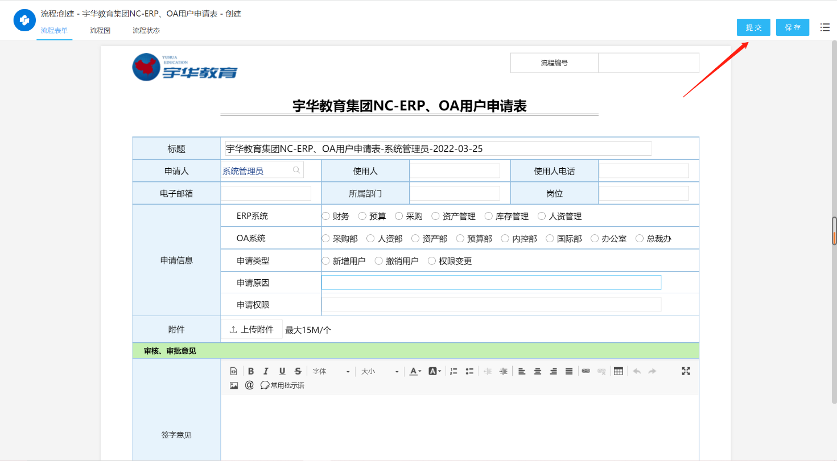
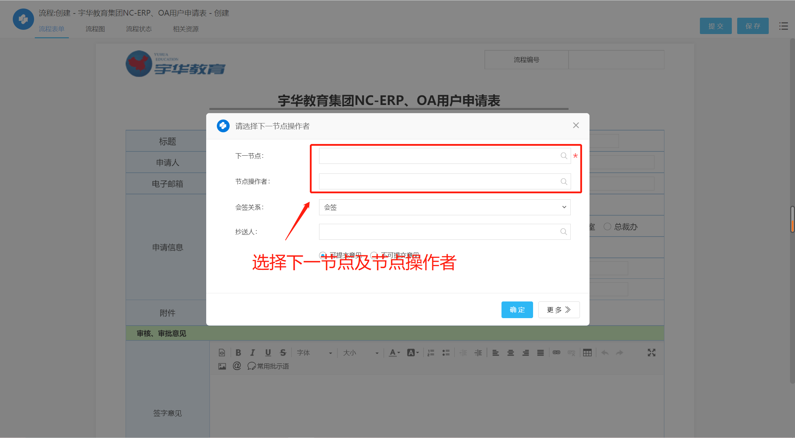
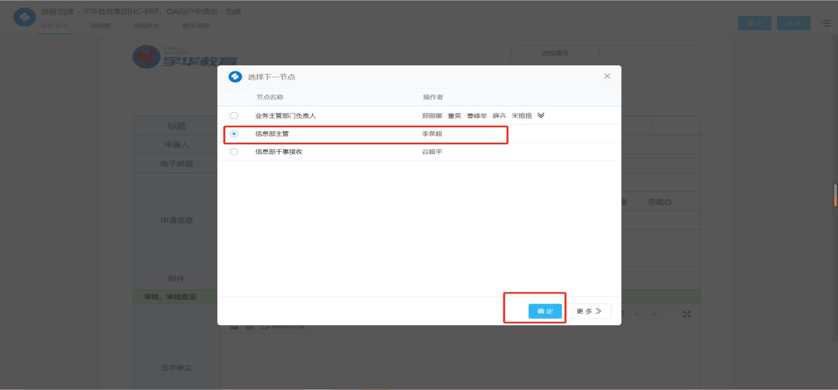

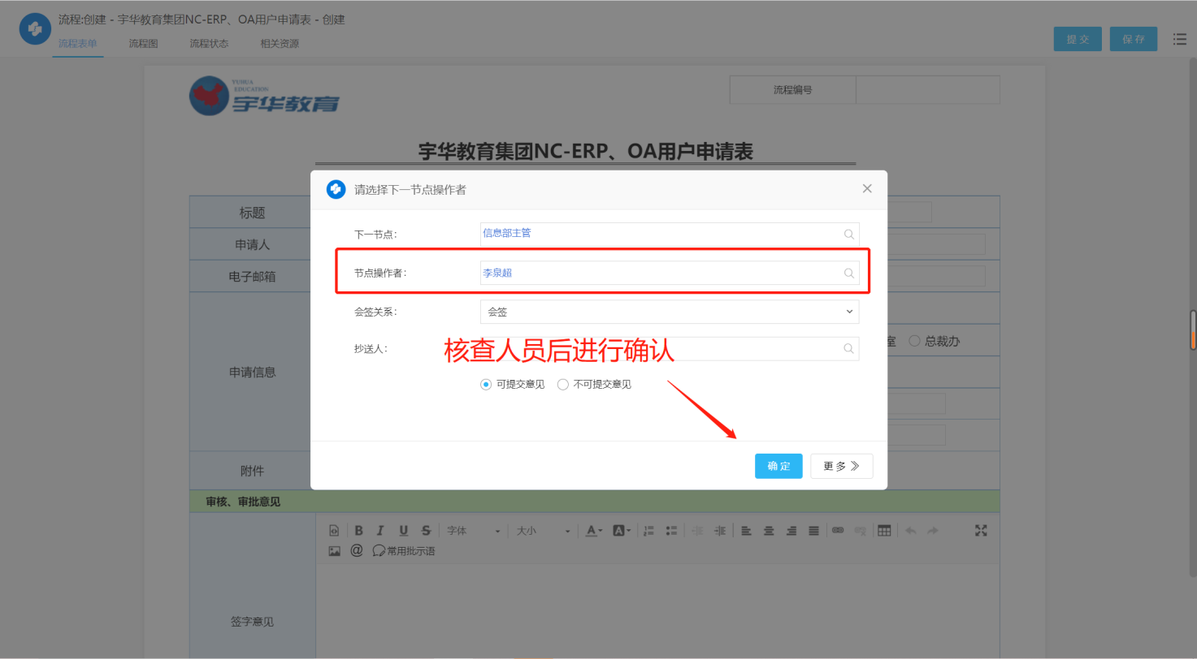

④流程会签。
个别流程需多人同时进行审批时，可同时选择多人，进行会签审批。
如下图所示。
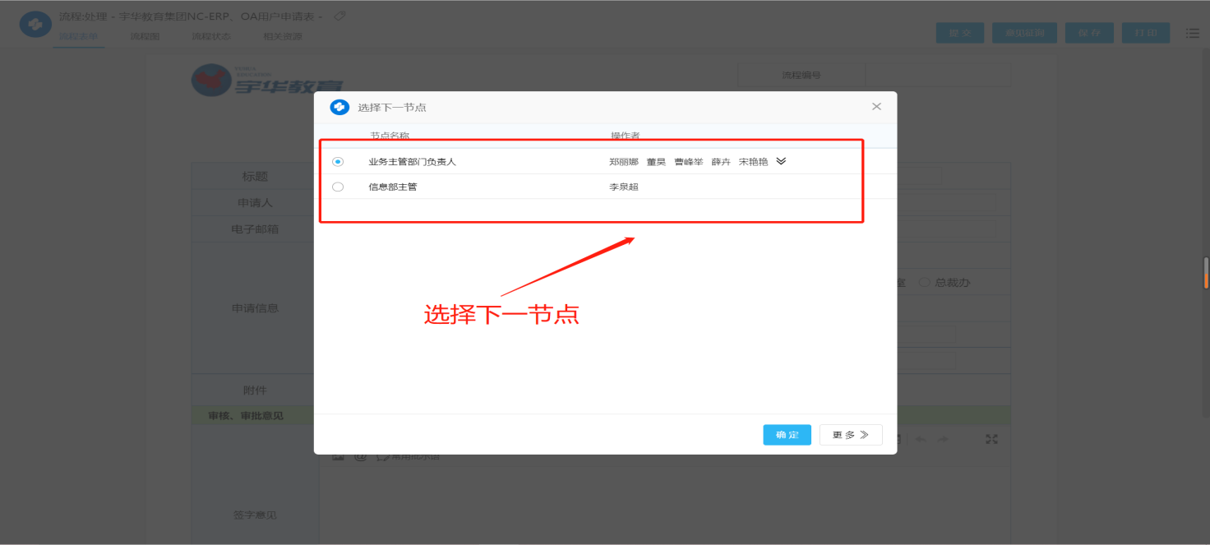
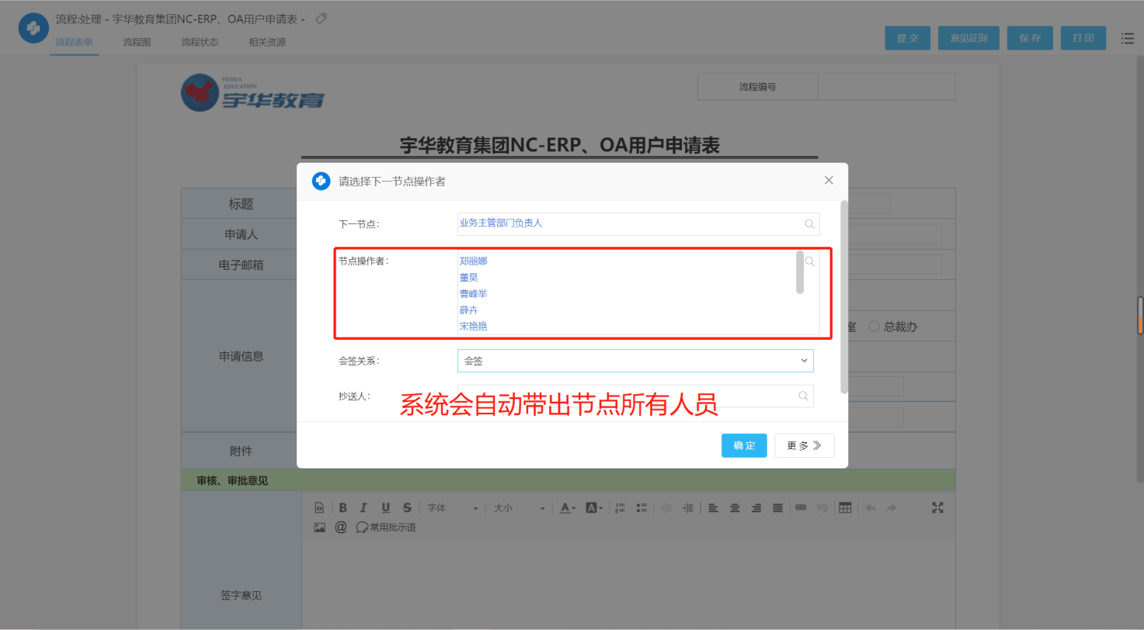
也可以对节点操作者进行具体选择。

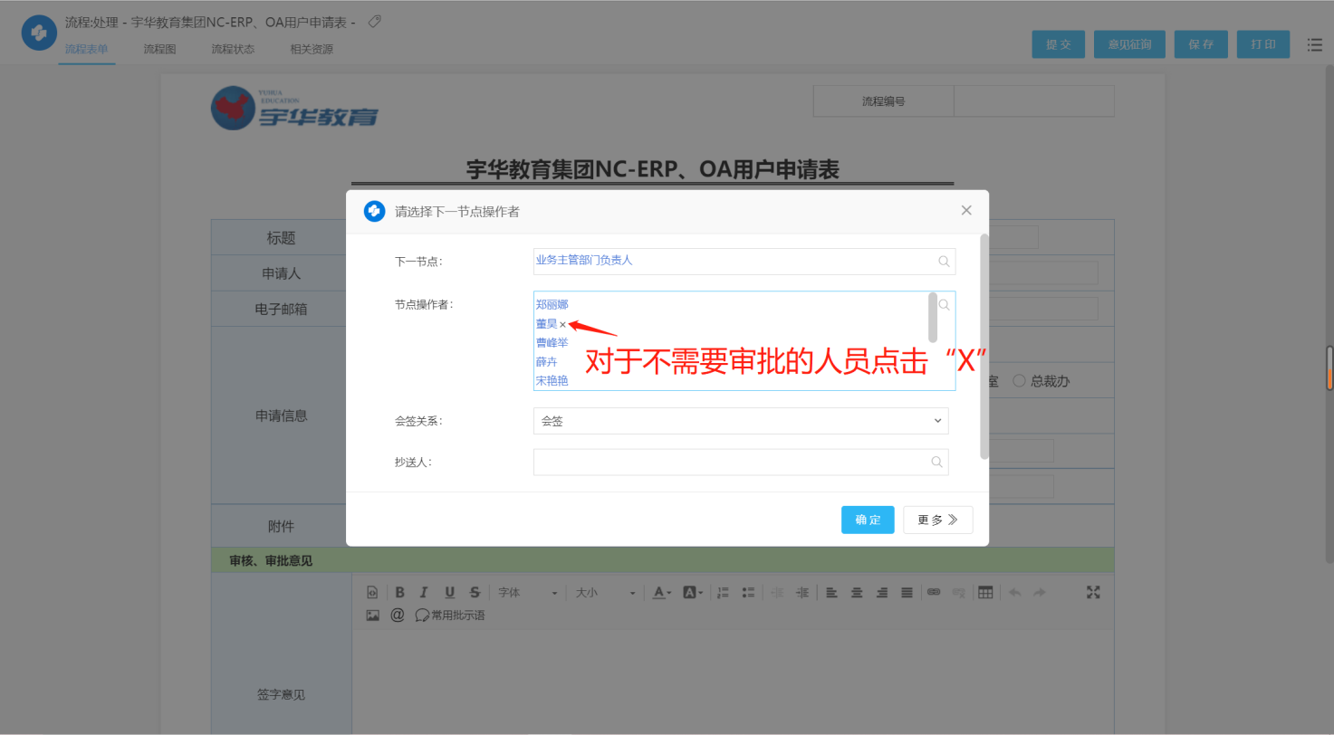

流程审批
可以通过门户【公司门户】的【流程中心-待办流程】选项卡或在菜单【我的流程】—【待办流程】中出现。【红色点代表着未查阅】
【公司门户】的【待办流程】如下图：
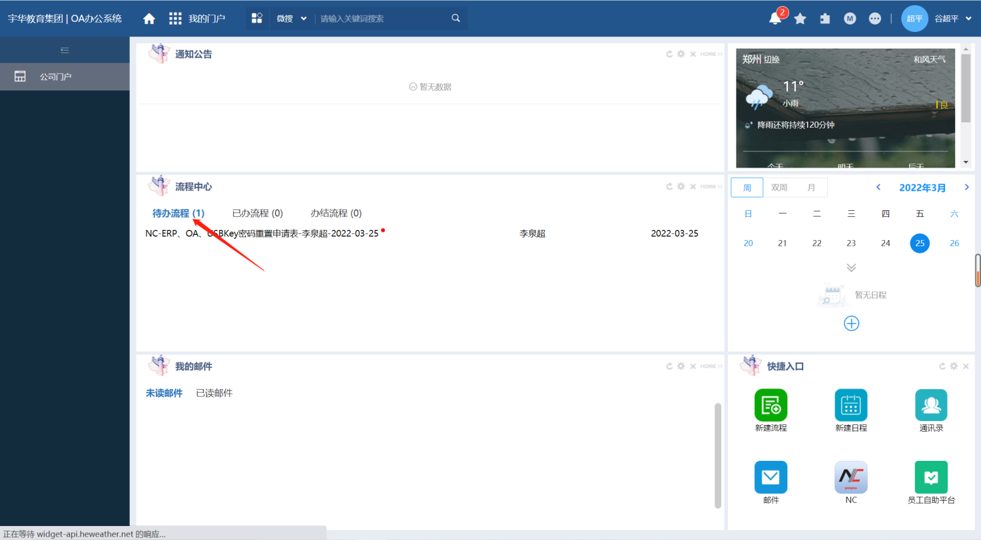

也可以在【我的流程】—【待办流程】中进行分类查看

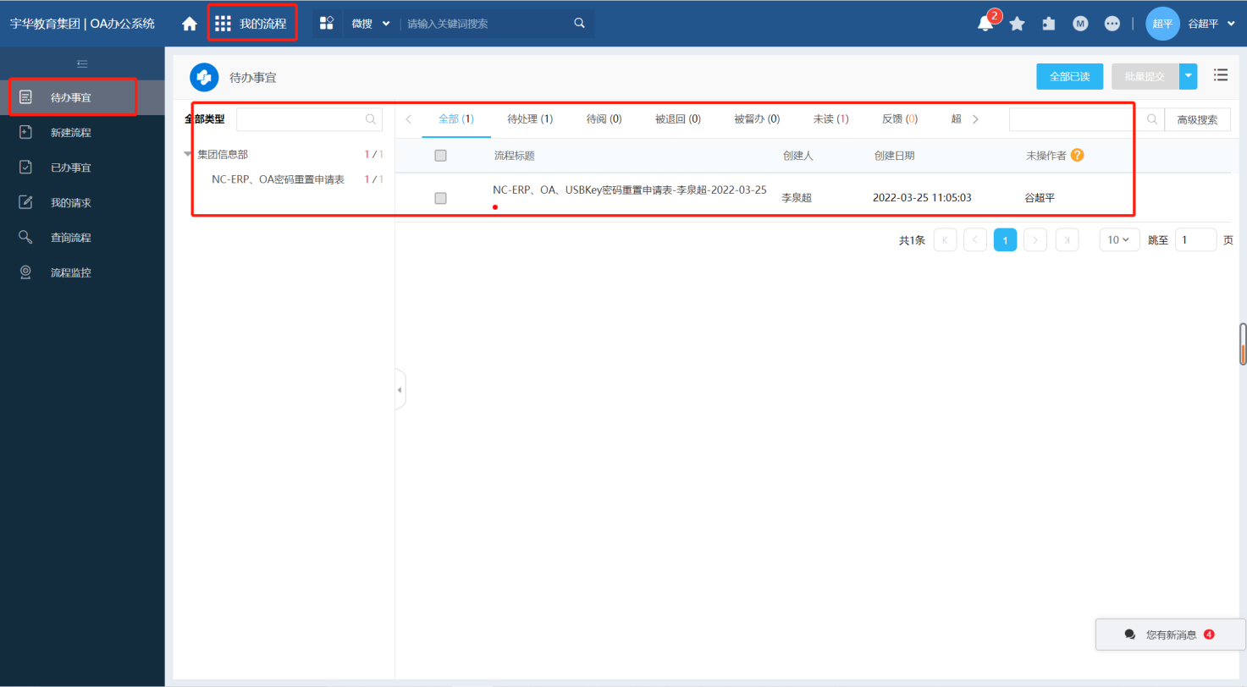

点开需要审批的流程，如确认待审批流程内容无问题，如下图所示，在“签字意见”一栏录入相关意见，再点击左上角中“批准”键，这样该流程就自动提交至下一节点审核人进行处理。
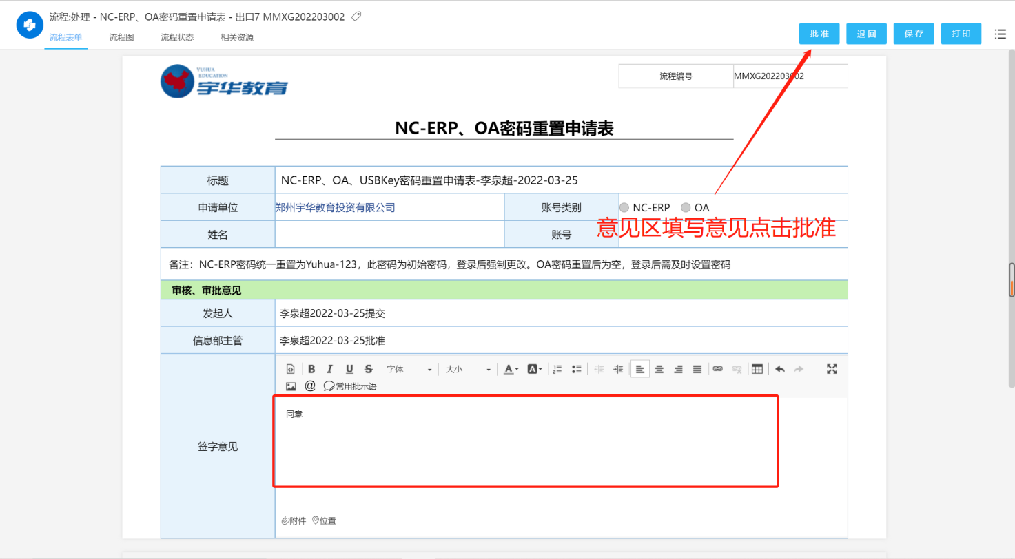

退回：如遇有需要退回的流程，如下图所示，在“签字意见”一栏录入相关意见，再点击左上角中“退回”键，这样该流程就被退回给了发起人，并可以选择需要发送提醒的已审批人。
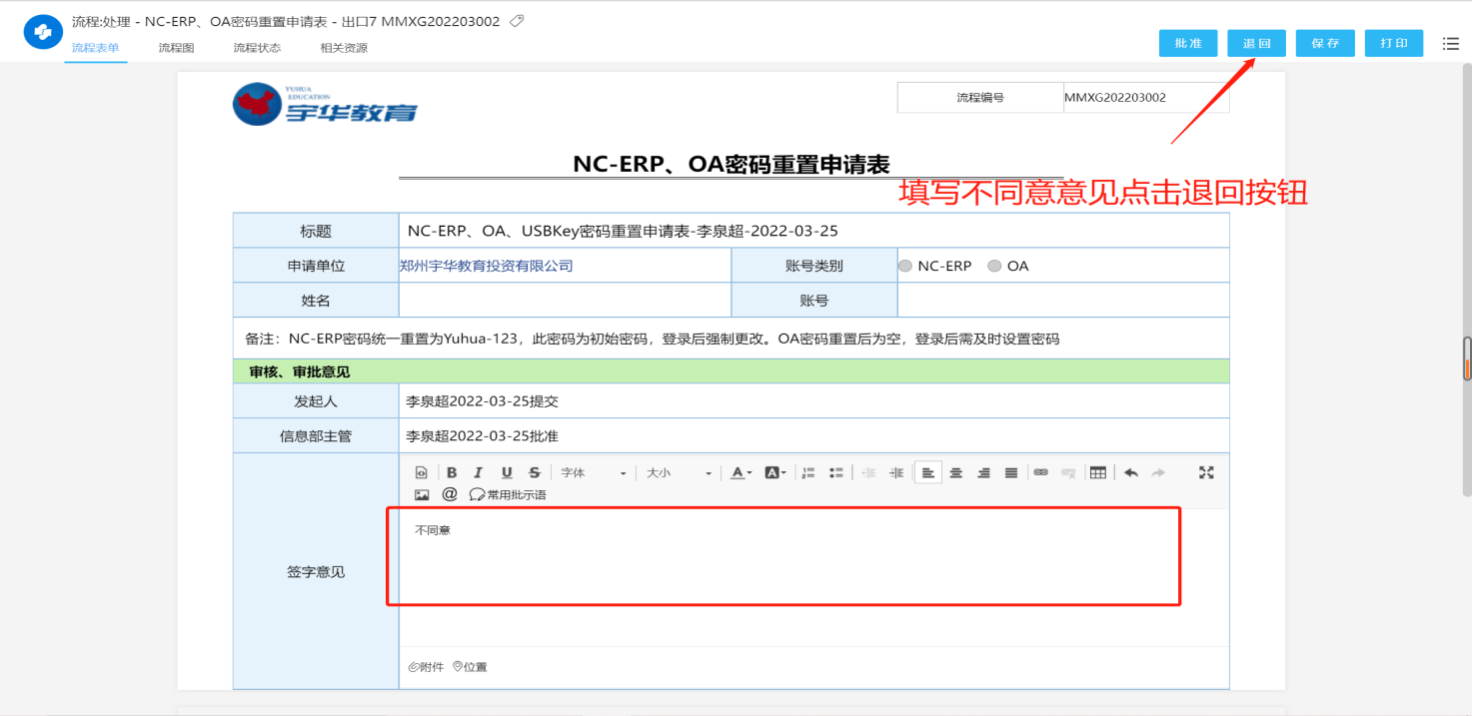

保存：保存当前的流程内容，但是暂时不做处理，流程仍然停留在待办事宜中。
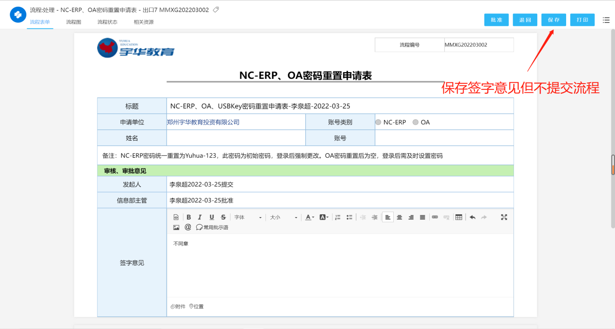
打印：将已走完流程或未走完流程进行打印出来；
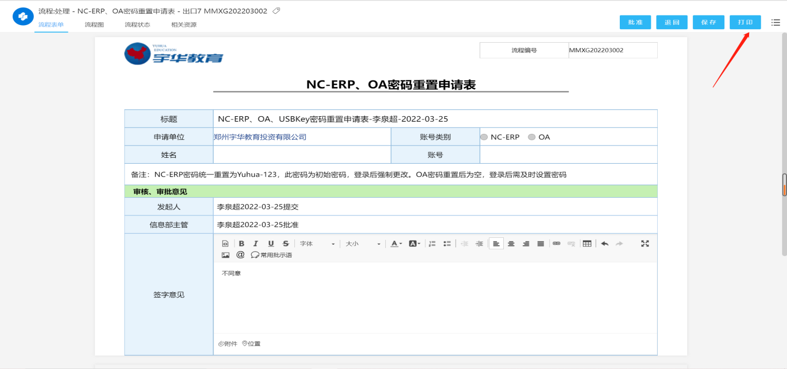

签字意见：此界面用于审核人填写对该流程的审批意见。
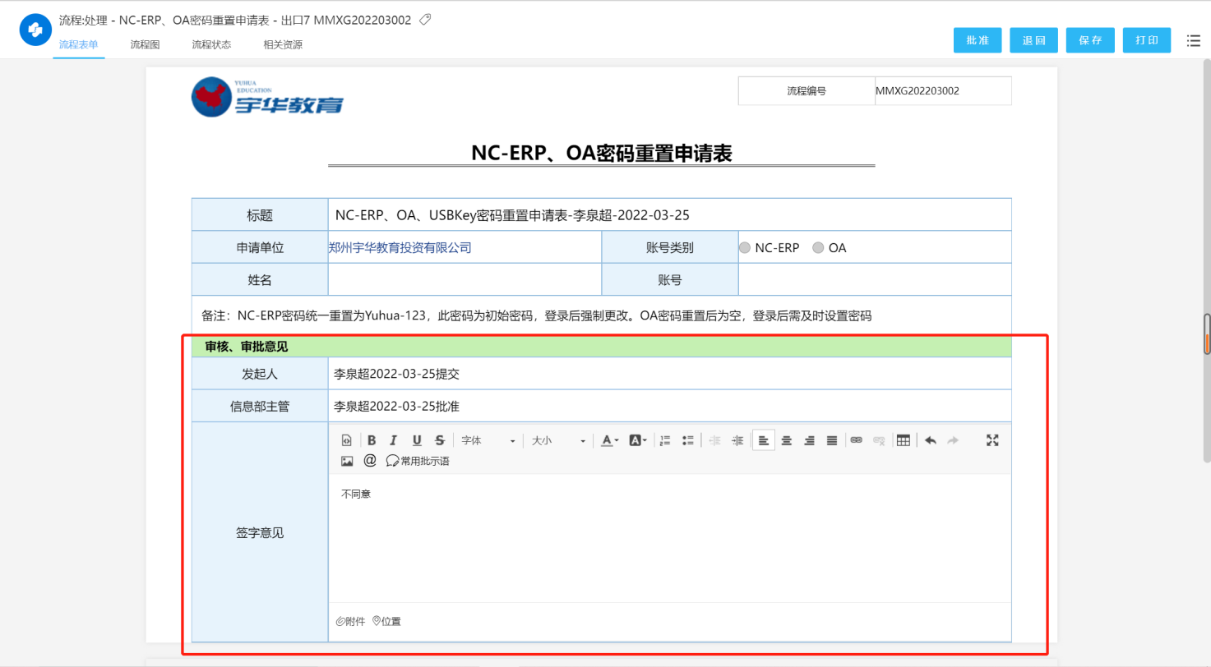
使用常用批示语签批：
可以把常用的流程审批短信预先定义在自己的账号里，审批时可以直接从定义好的短语中选择作为审批意见，省去每次打字写签字意见的工作。
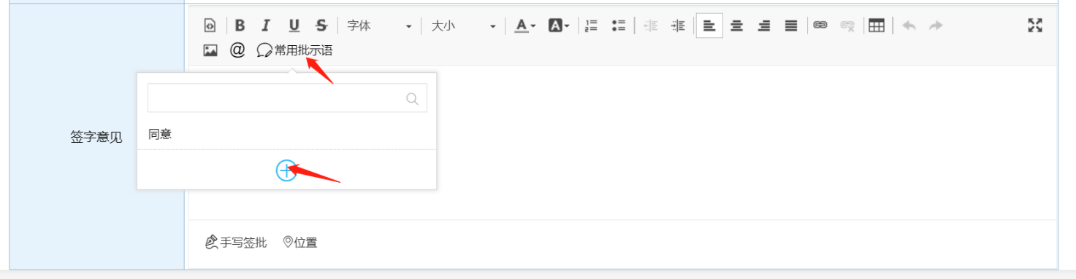
填写审核意见后，点击提交或批准即可完成审核操作

（三）查看已办流程
【我的流程】—【已办事宜】
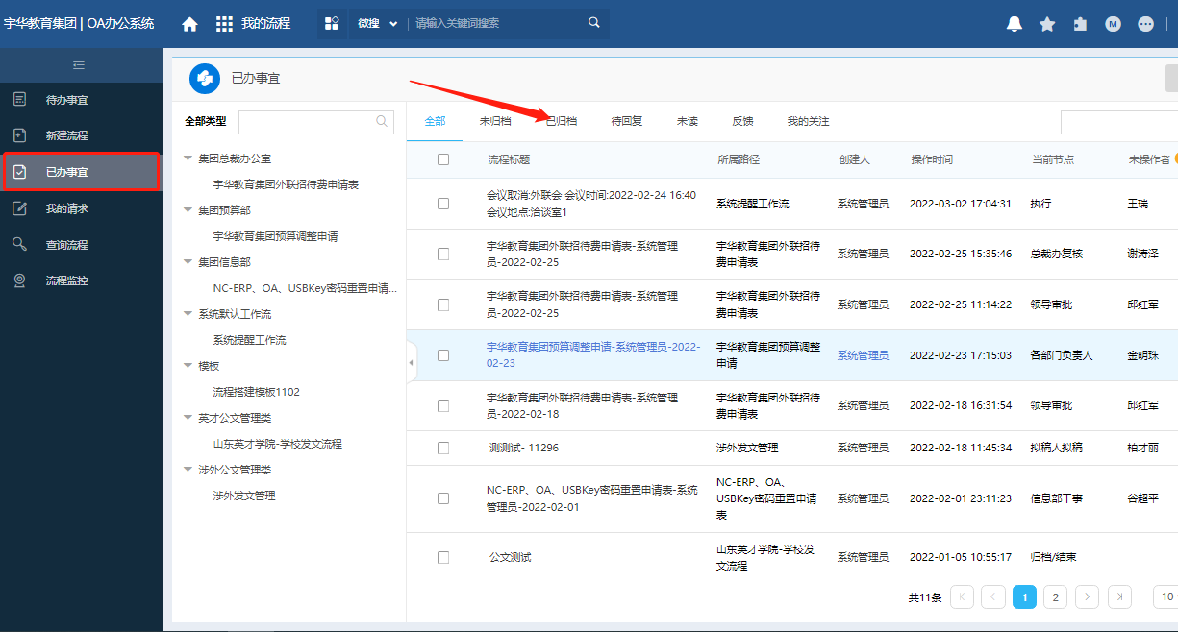
可点击流程表单右边的“流程图”来查看该请求所要经过的审批流程图。如下图所示。
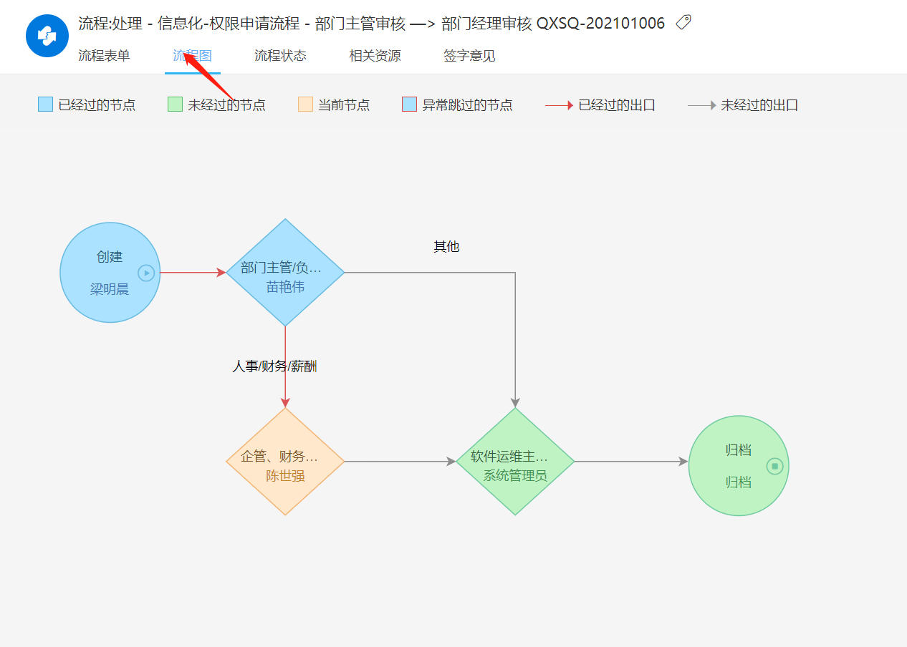

也可点击流程表单下的“流程状态”来查看该请求的具体状态以及相关时间处理时间。如下图所示。

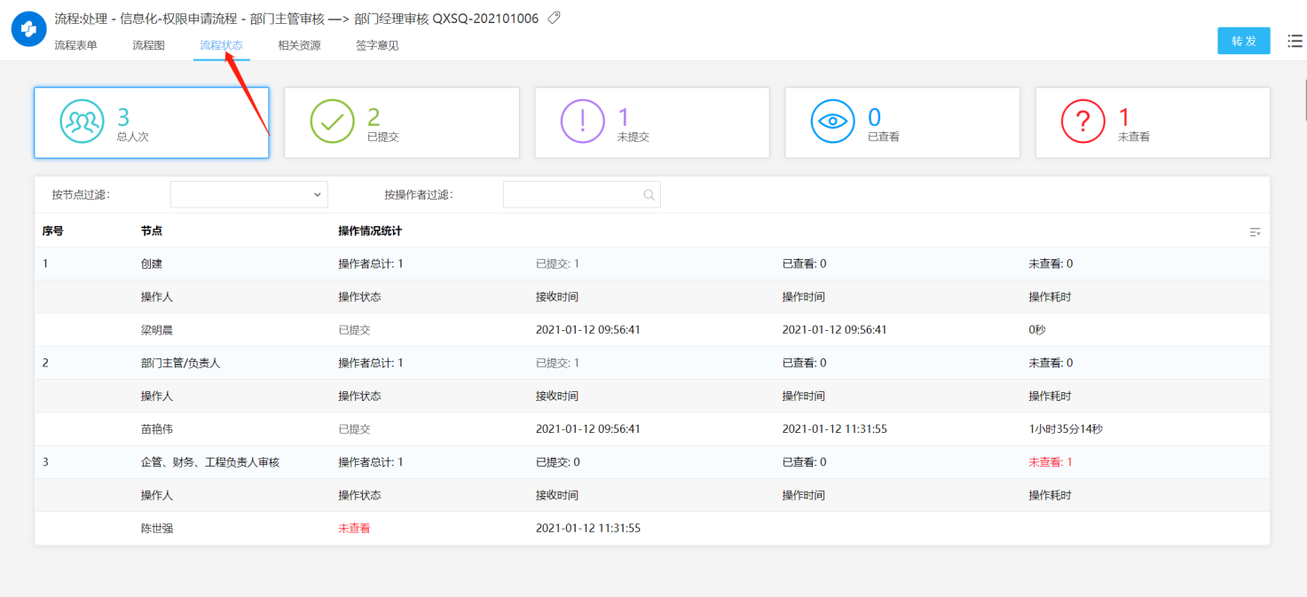

（四）查询流程
（1）点击功能菜单【我的流程】—【查询流程】进入流程查询界面，如下图所示。

可根据流程类型查询
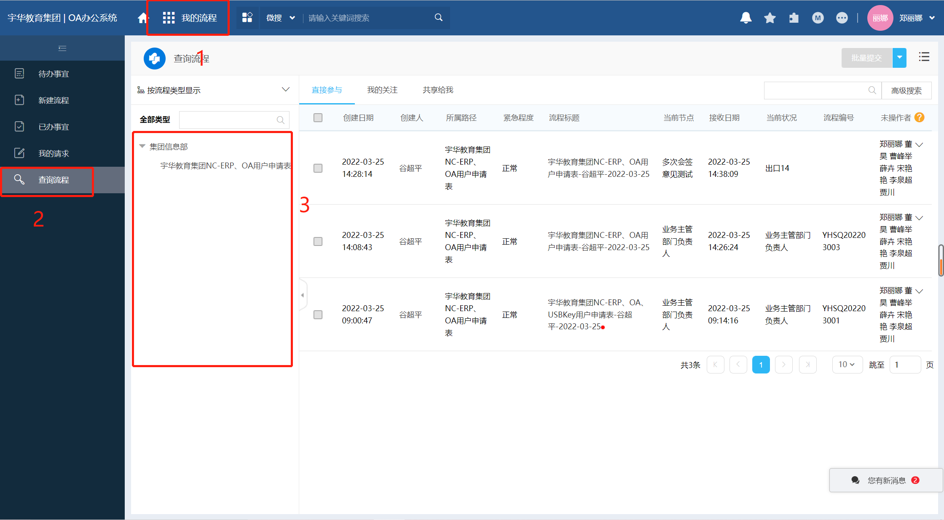

可根据高级搜索按照详细条件查询
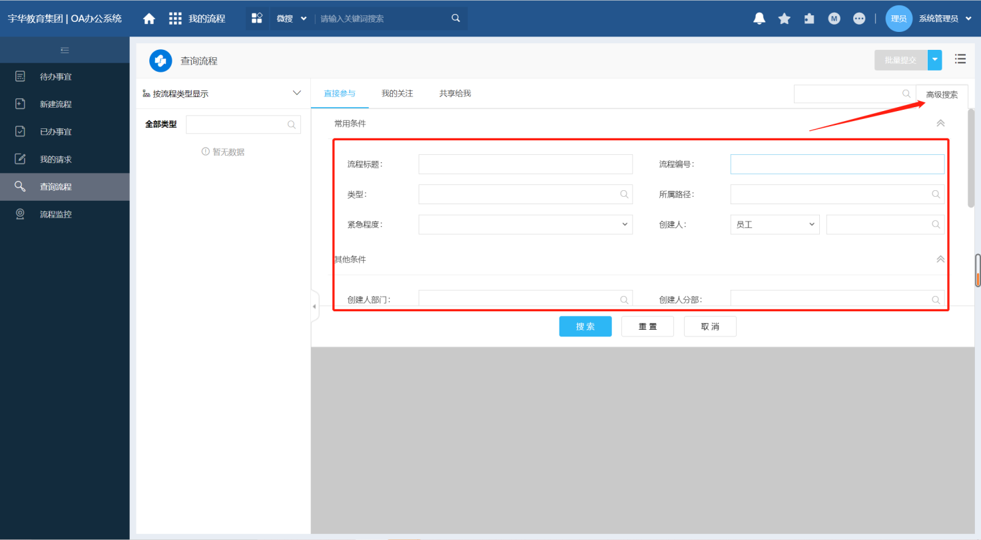

可根据统一搜索入口进行检索
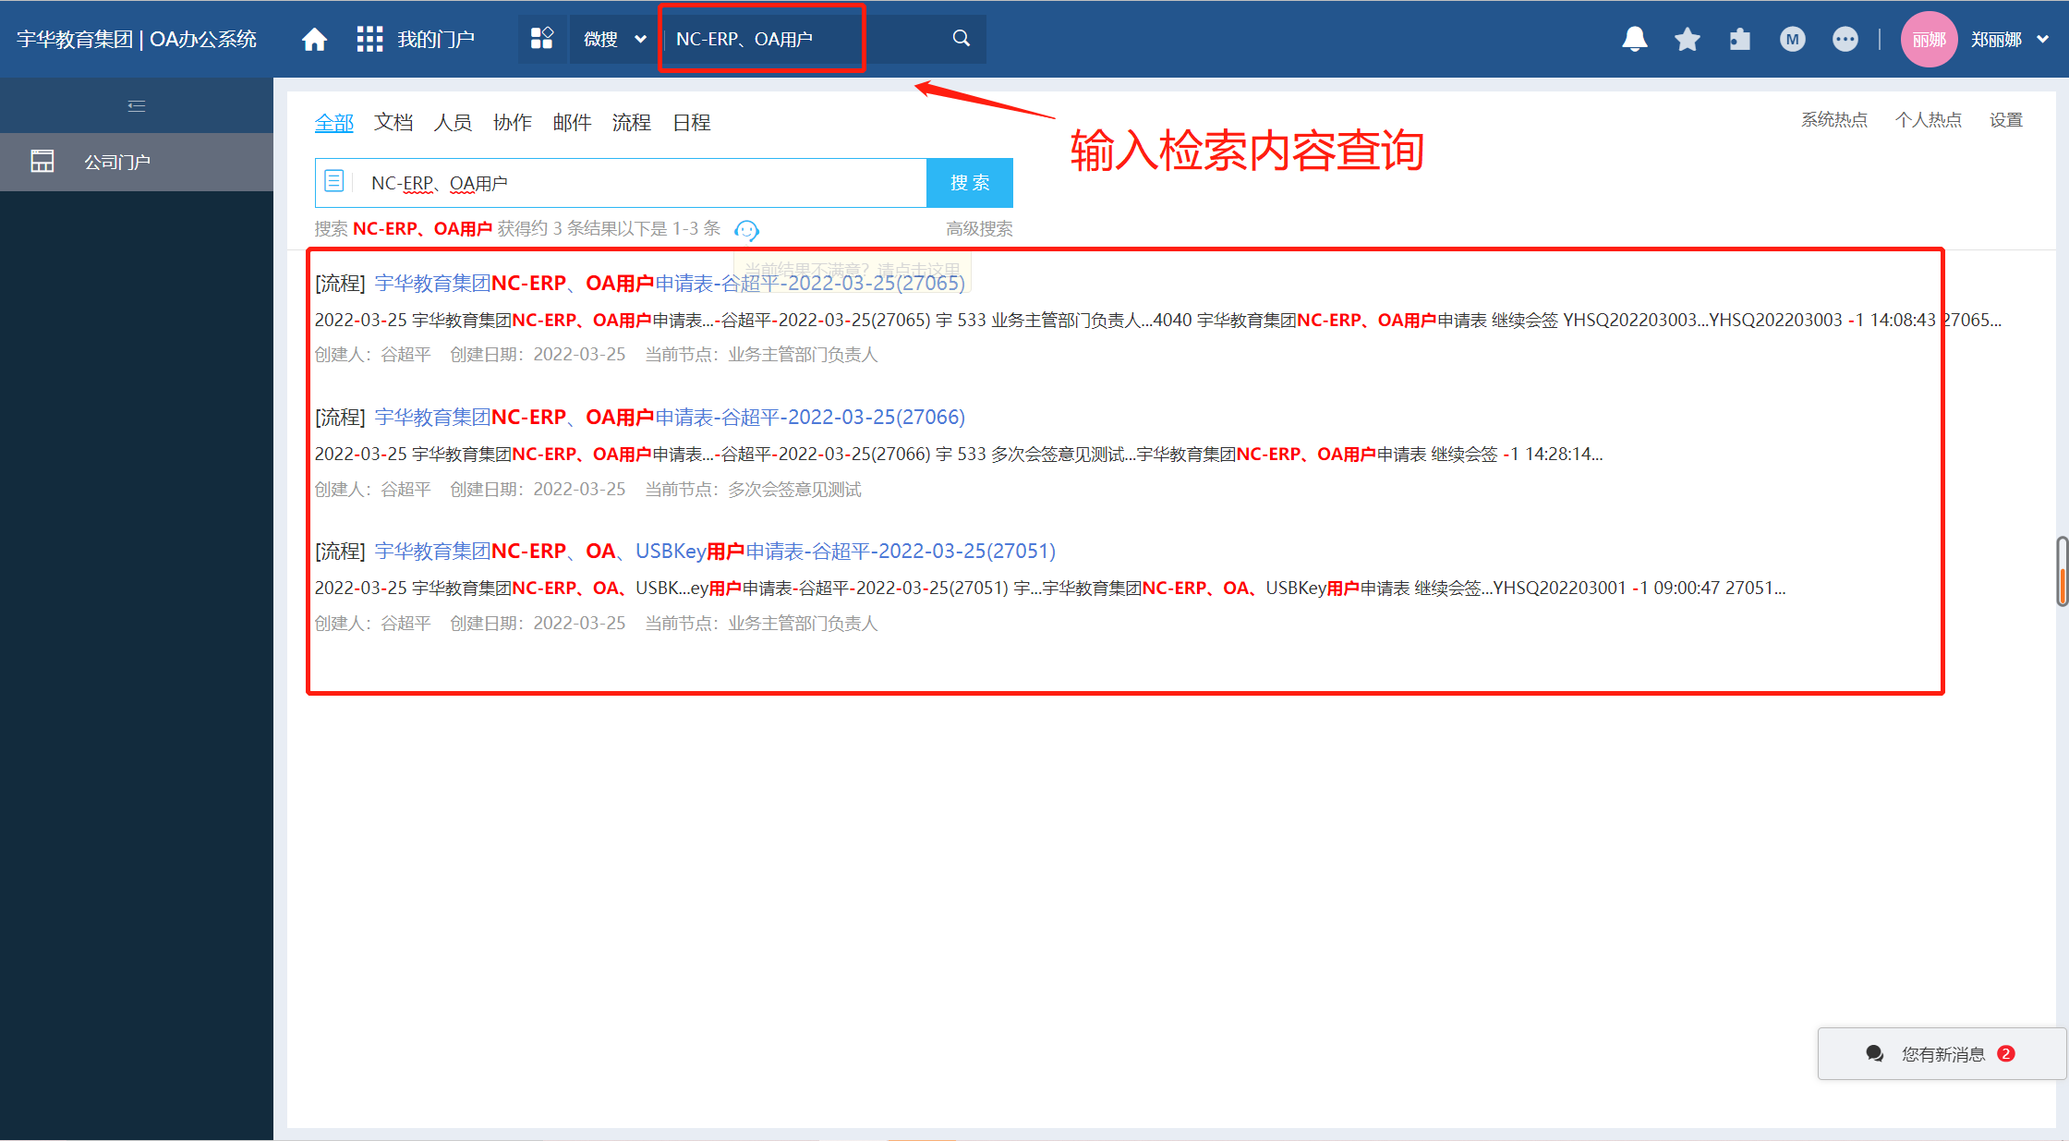

三、邮件模块
操作步骤：我的邮件写信、接收
默认展示当前用户所有邮件（收件箱）
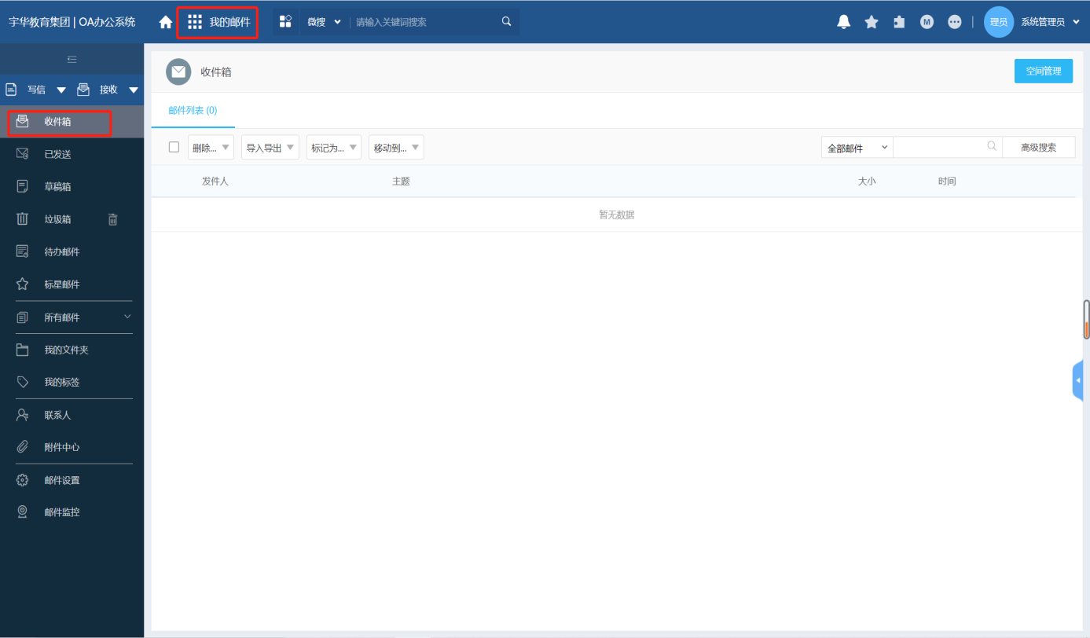

（一）邮件写信
操作步骤：我的邮件→>写信
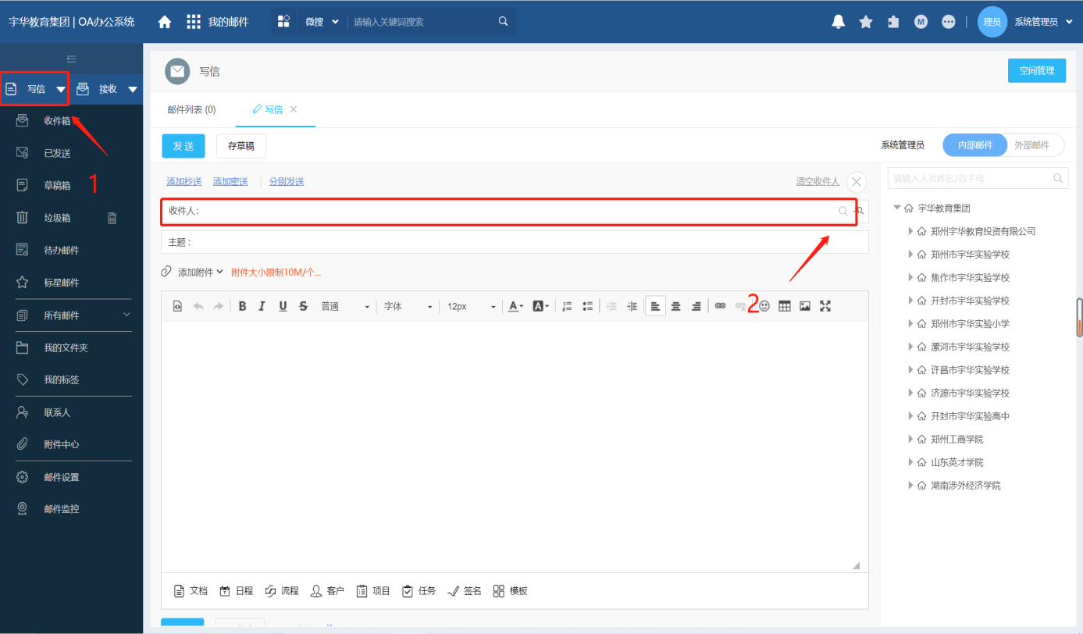

（二）邮件收信
操作步骤：我的邮件收信
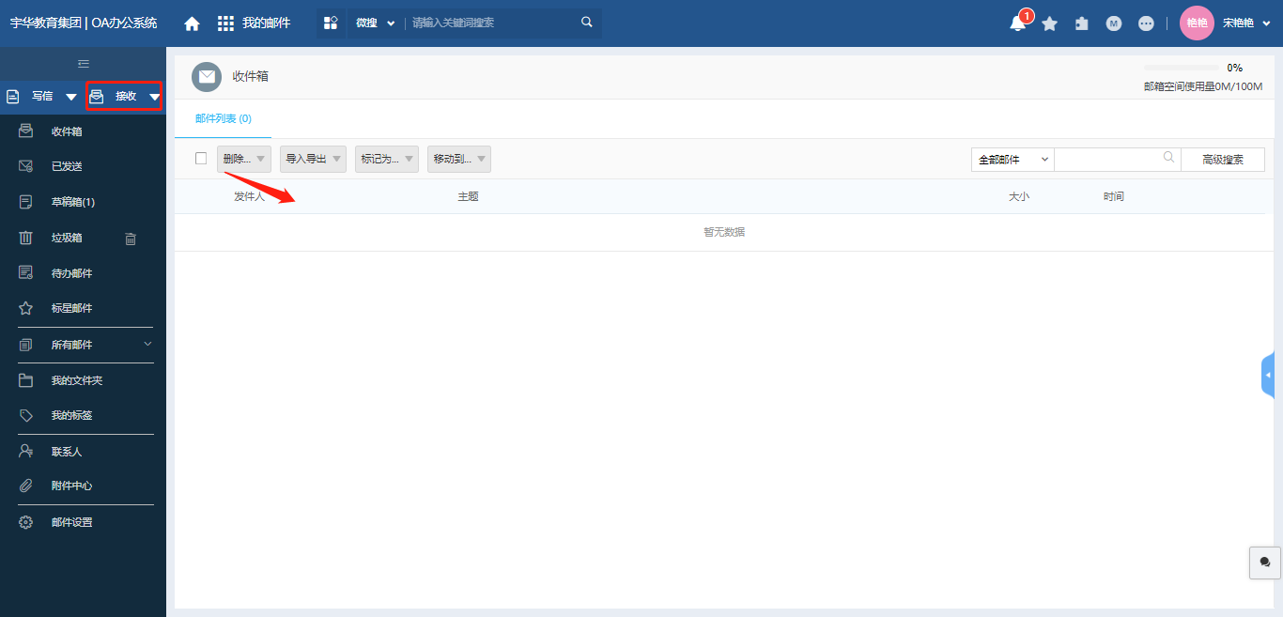

五、日程模块

可在【公司门户】中点击【我的门户】，找到【我的日程】点击进入

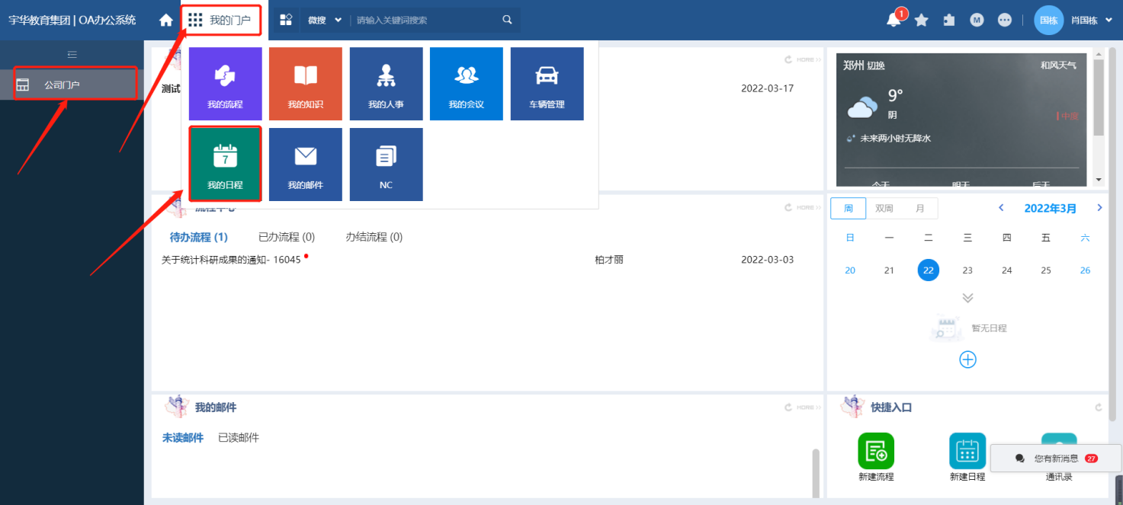

（1）显示周期
日历可以按照日、周、月三种方式展示个人的工作日程，右侧可以通过搜索人员查看其他人的日程
- 日：显示一天内的日程安排；
- 周：默认显示页面，显示一周内我的日程安排；
- 月：显示一月内的日程安排。
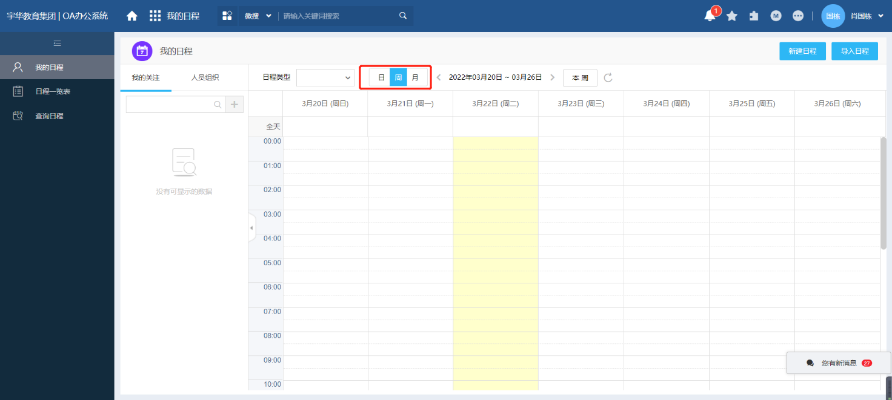
日程日历顶部有以下几个菜单，用来过滤显示日程日历中内容的显示范围：

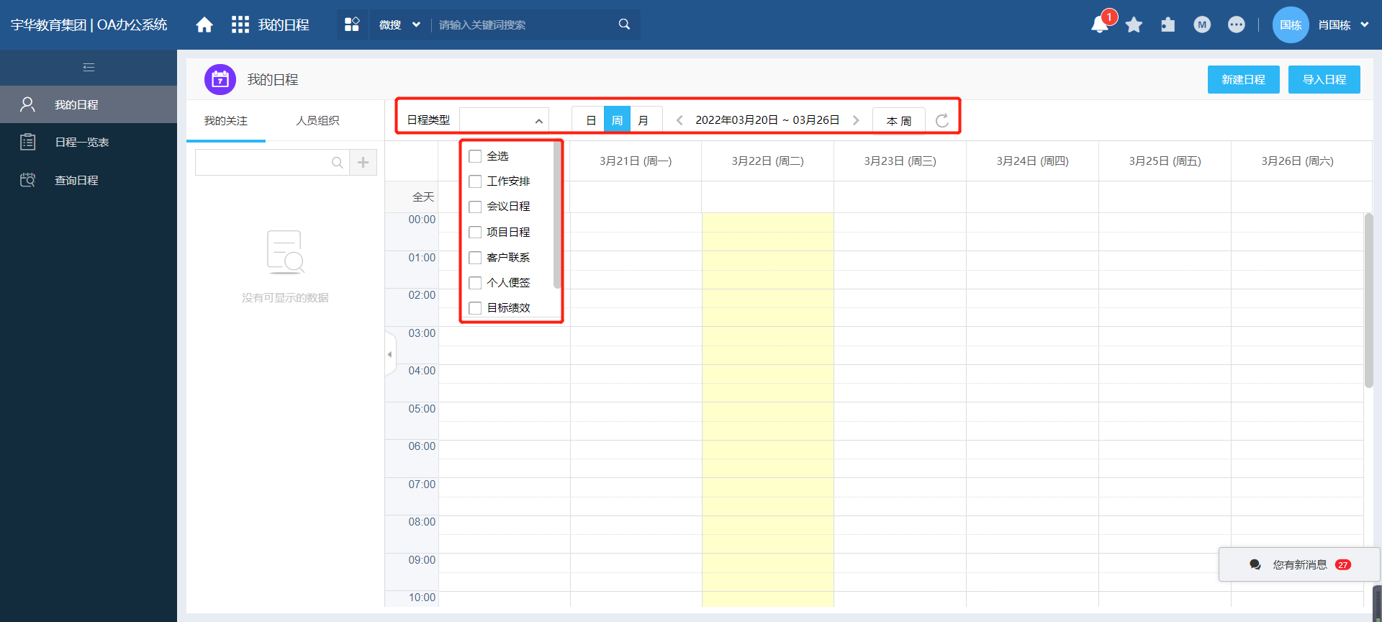

（2）、操作步骤

第一步、创建日程方式

新建日程有两种方式：可通过点击【表体】或者右上角的【新建日程】去进行日程的新建

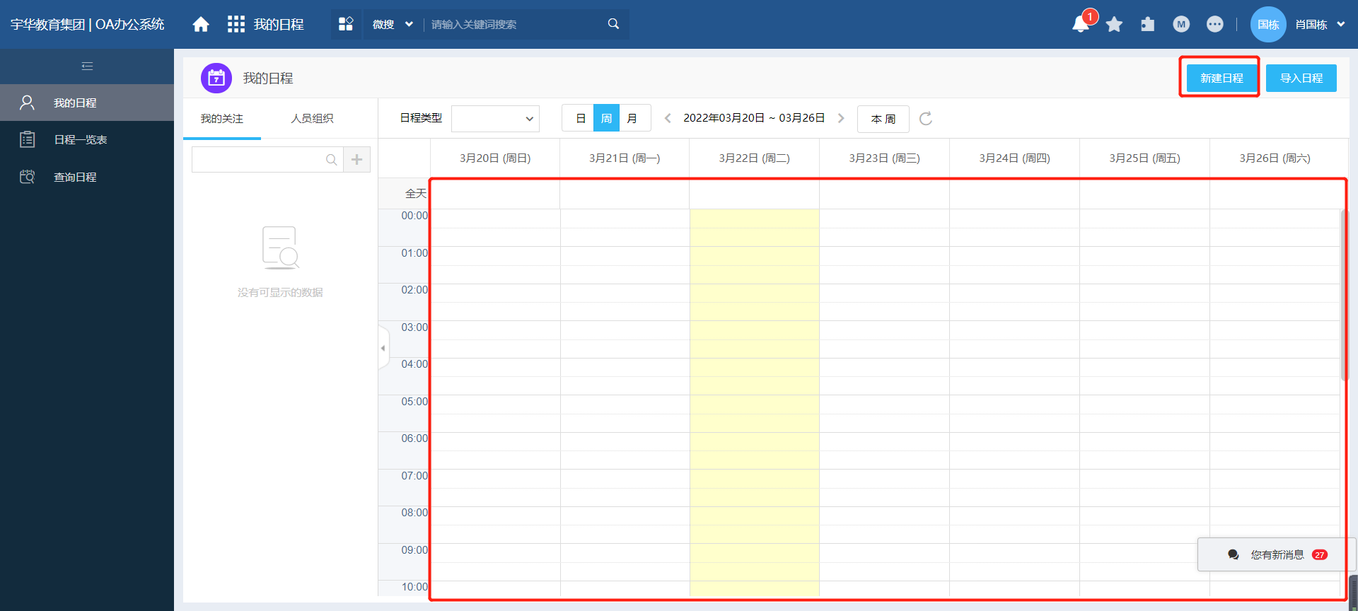

通过点击【表体】去进行日程的建立时，会带出对应的时间段，例如：想在3月23日下午一点建立一个日程，那么点击表体中的3月23日下午一点这个时间段，则会自动带出相对应的时间

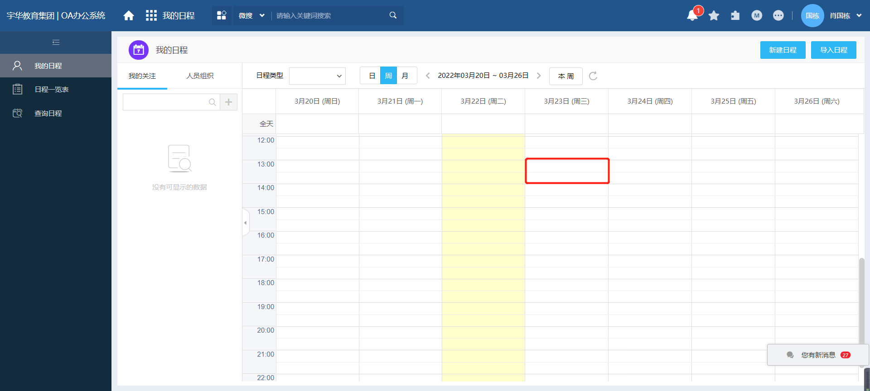
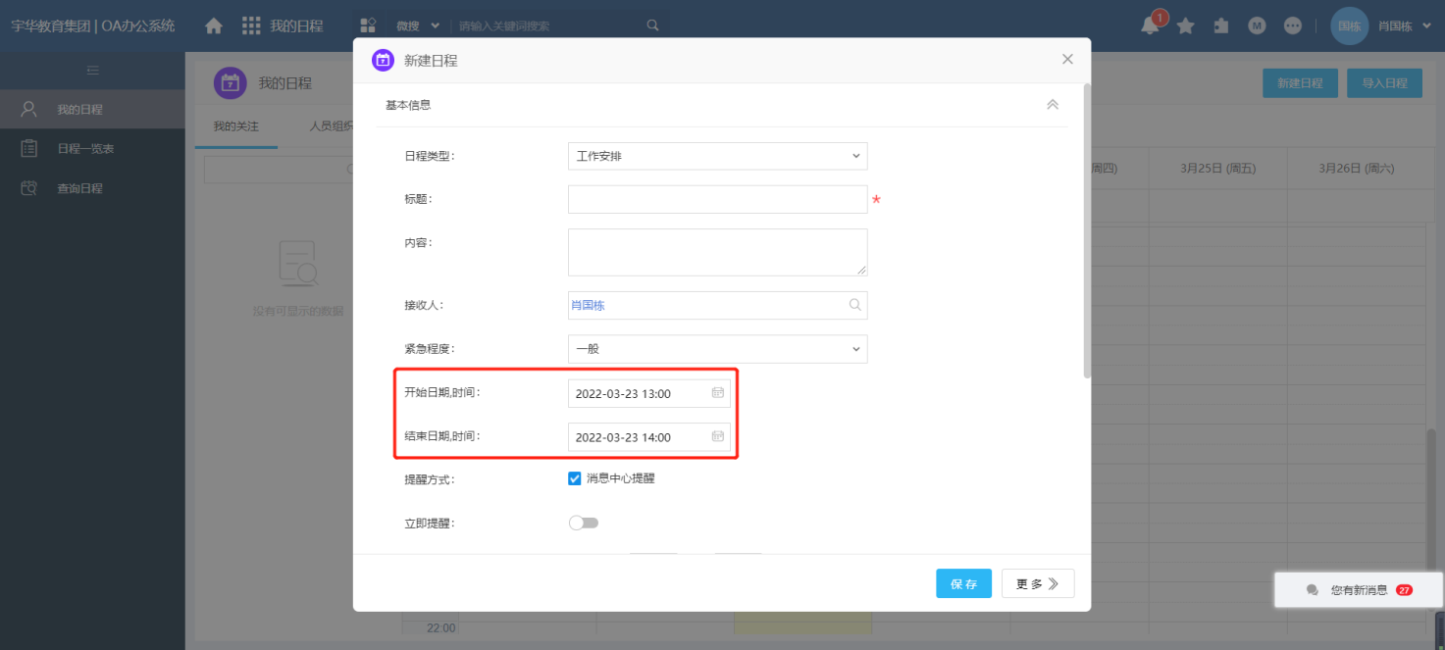

通过点击右上角的【新建日程】去进行日程的建立则会带出当前电脑时间的时间段

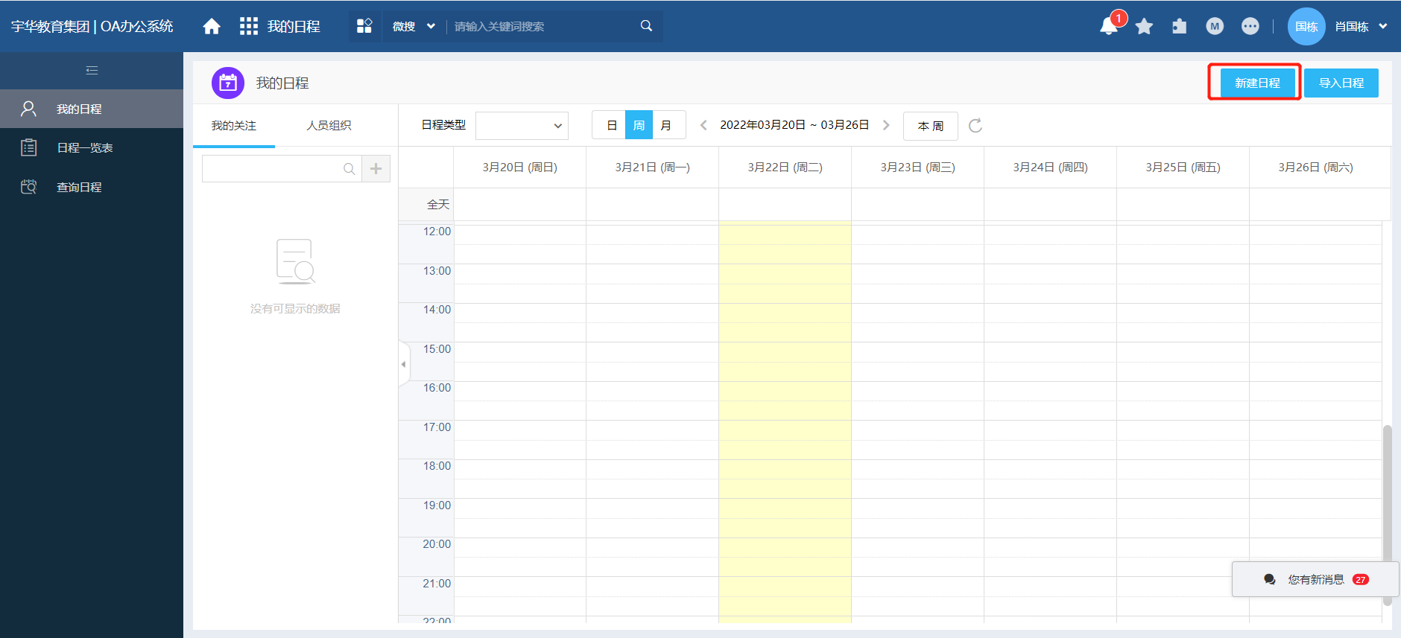
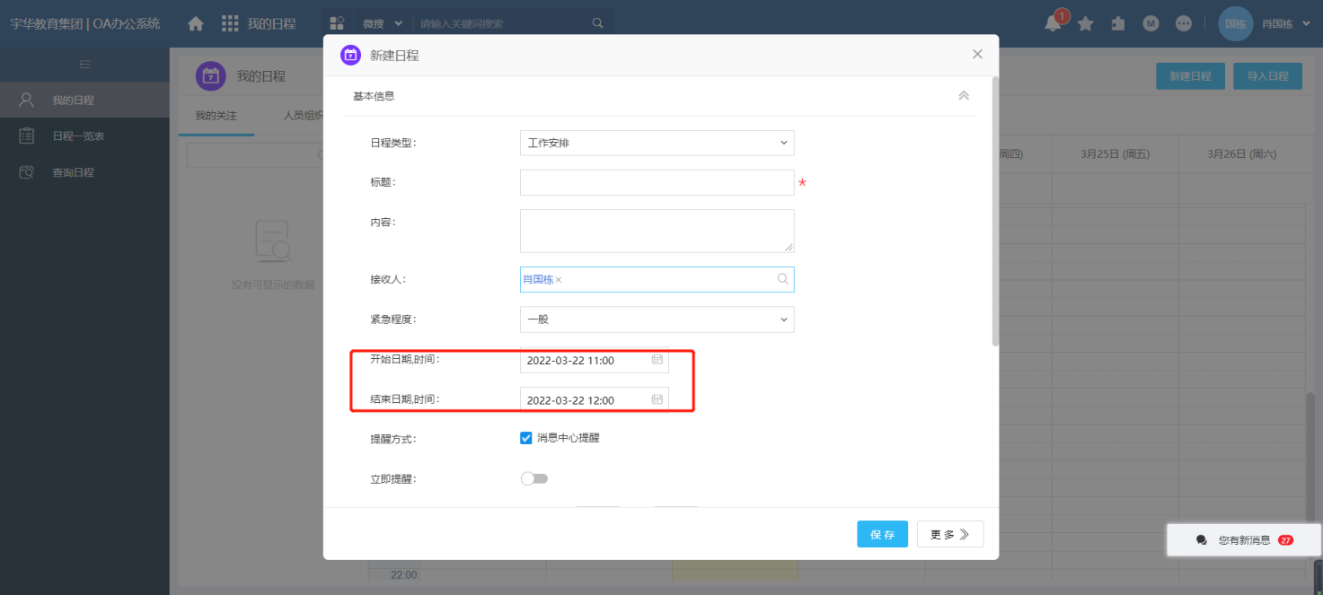

（3）、创建日程

个人可以给自己创建日程，在我的日程页面通过上述两种方式去进行日程的创建；其中：
【标题】为必填项，
【接收人】需要注意的是接收人这个字段，这里决定了日程创建后谁来执行这个任务。如果接收人是创建人自己的话，那么自己完成就可以了；如果接收人是非创建人，那么接收人完成了这个任务之后，点击【完成】会触发系统工作流提醒创建人确定结束后才算任务完成，只能由日程创建人结束；
【开始、结束日期】日程的开始日期、时间，结束日期、时间都要填写好。如果结束日期不填的话，日程在日历上就会变得每天都有了，这样没有实际意义。
【立即提醒】启用【立即提醒】，创建日程之后就会直接通过消息中心通知接收人有当前的日程
【开始前提醒】启用【开始前提醒】，会根据这个日程的开始时间日期去提前进行提醒
【结束前提醒】启用【结束前提醒】，会根据这个日程的结束时间日期去提前进行提醒

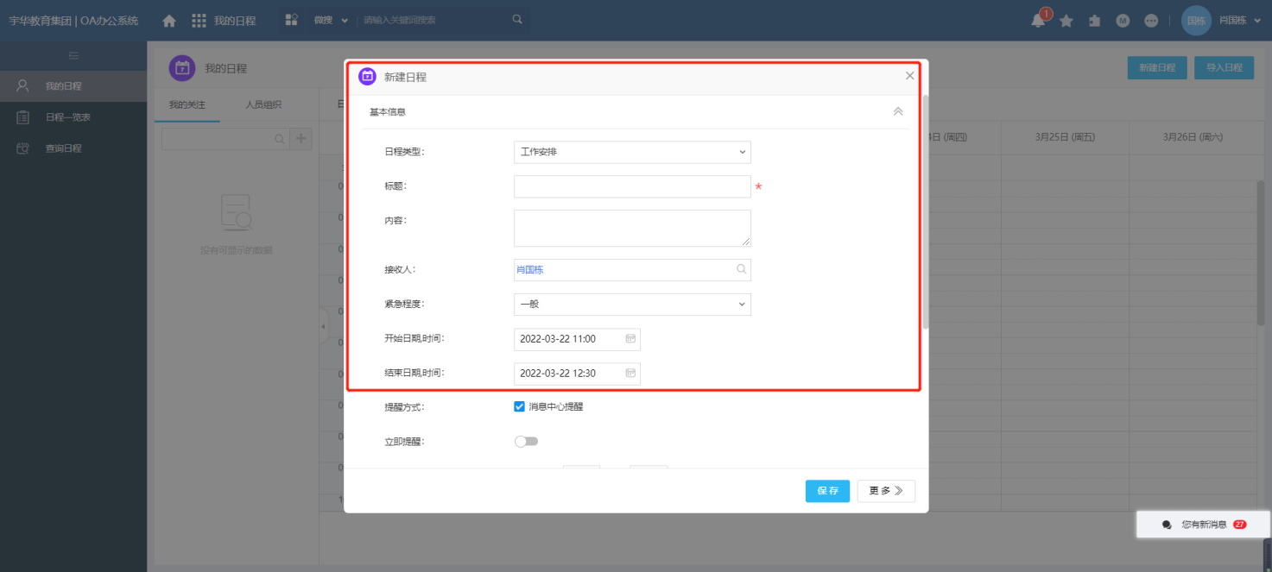
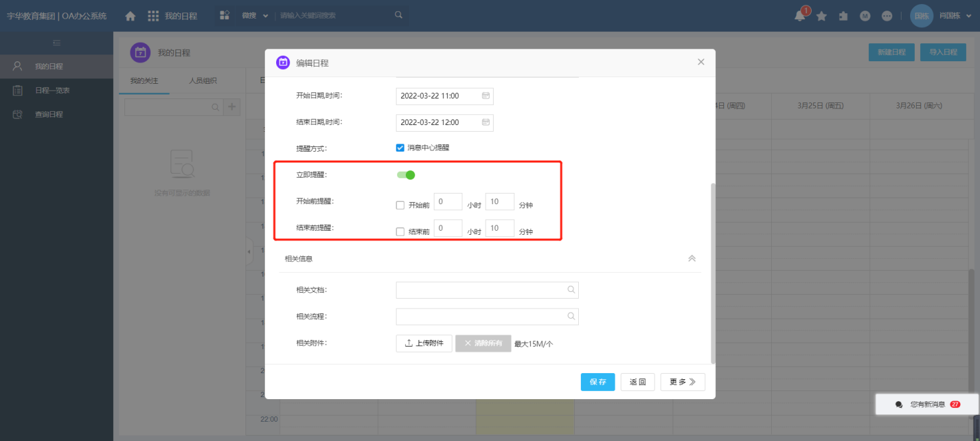

日程创建完成后点击【保存】，表示这个日程已经确立并在我的日程中进行展现

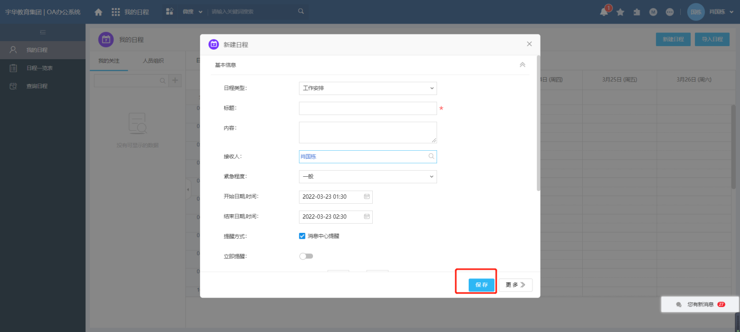
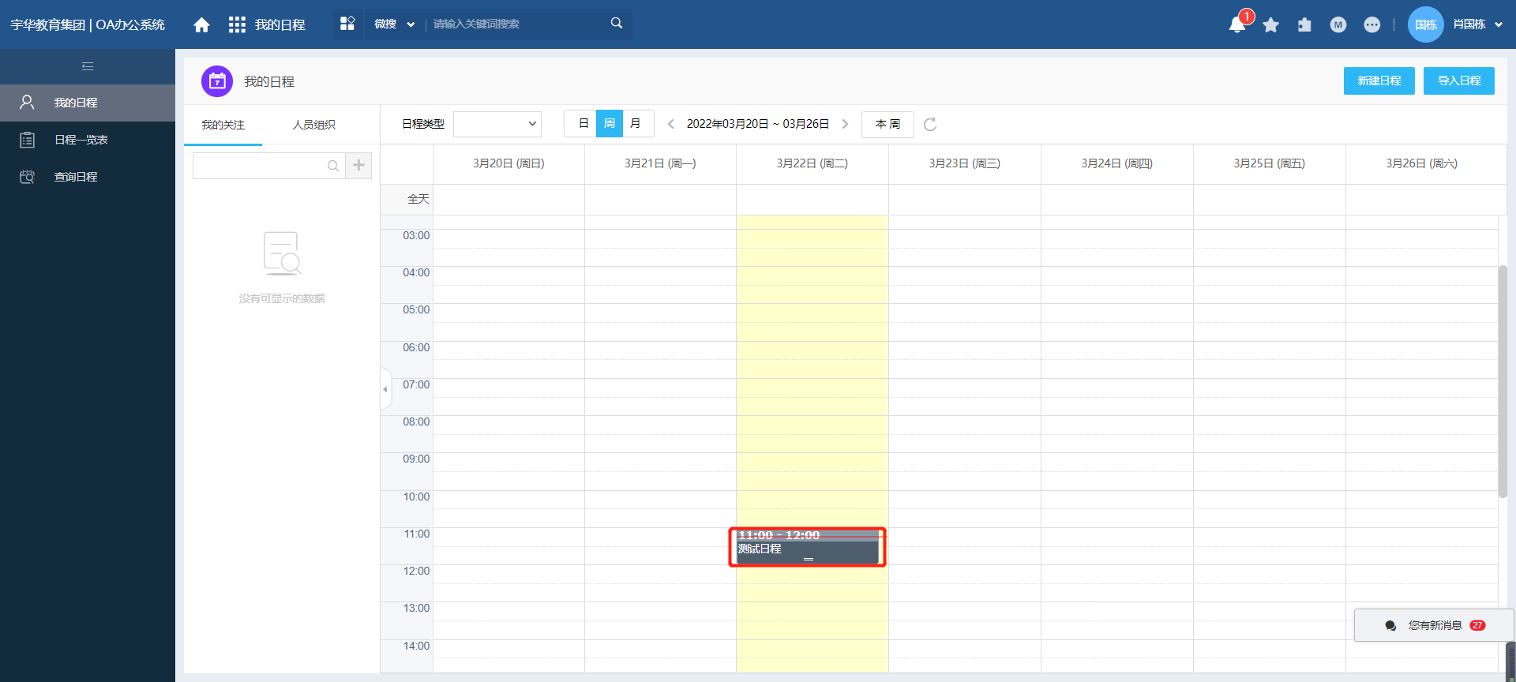

同时主页左边的日历会在有日程的那一天打上蓝色点的标识，选中带有标识的日期可看到具体的日程

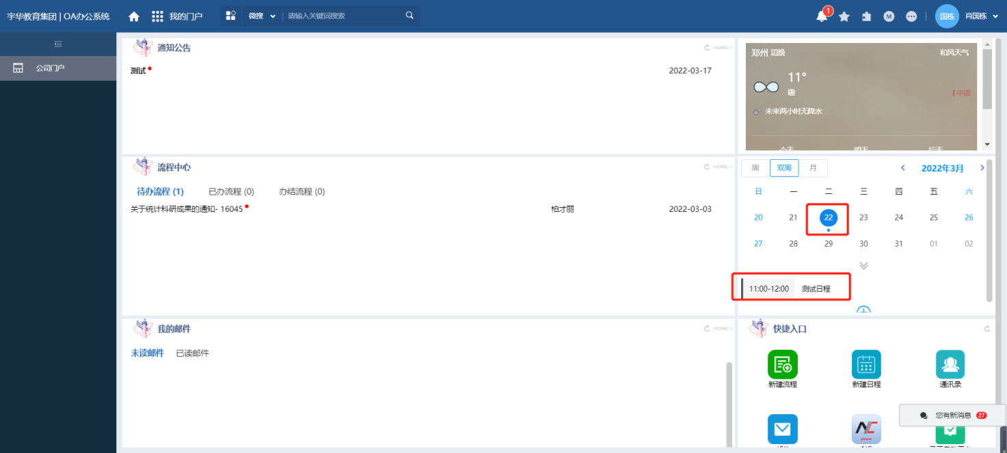

- 日程一览表

可在日程一览表中看到所有相关的日程

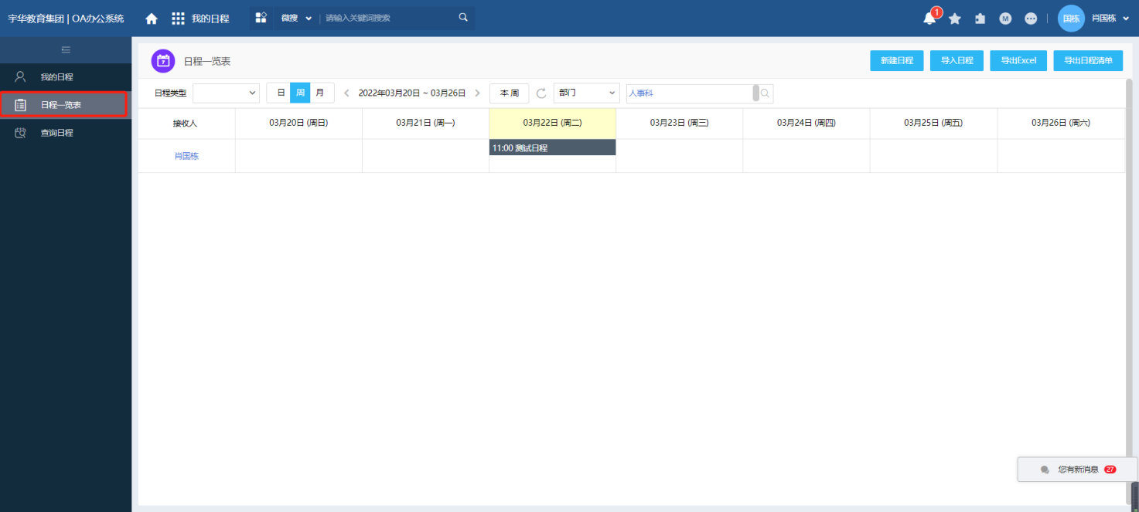

- 查询日程

根据【查询日程】也可以看到所有的日程情况

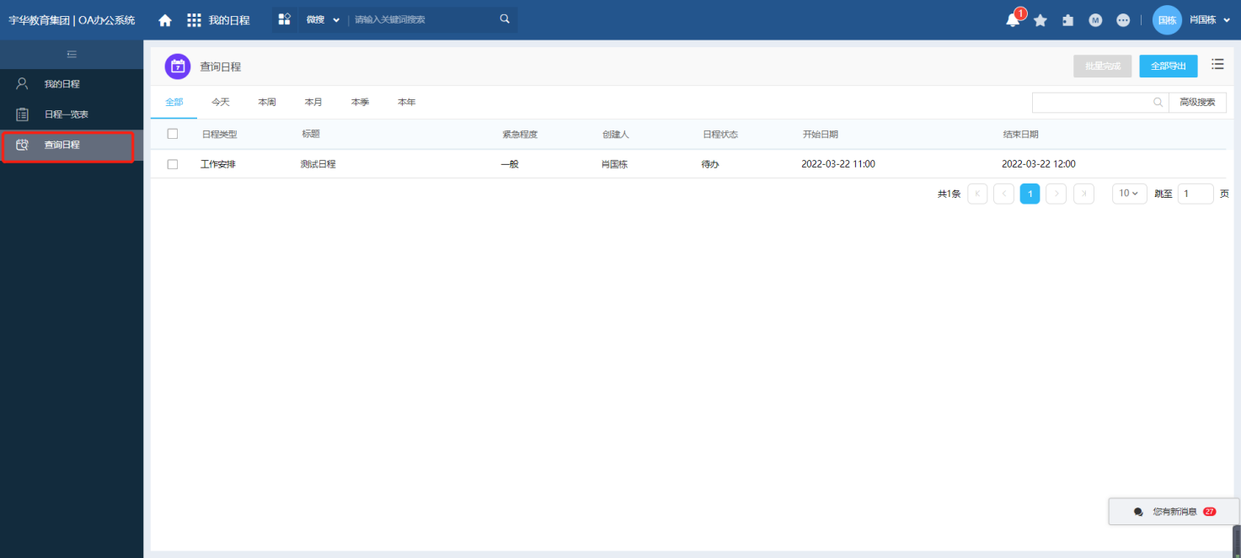

同时当我们完成了当天的日程之后选中该日程，点击后边的【更多（三个点）】，点击【完成】去对该日程进行完成的确认；或者该日程有错误需要删除，也可以点击【删除】，去删除该日程

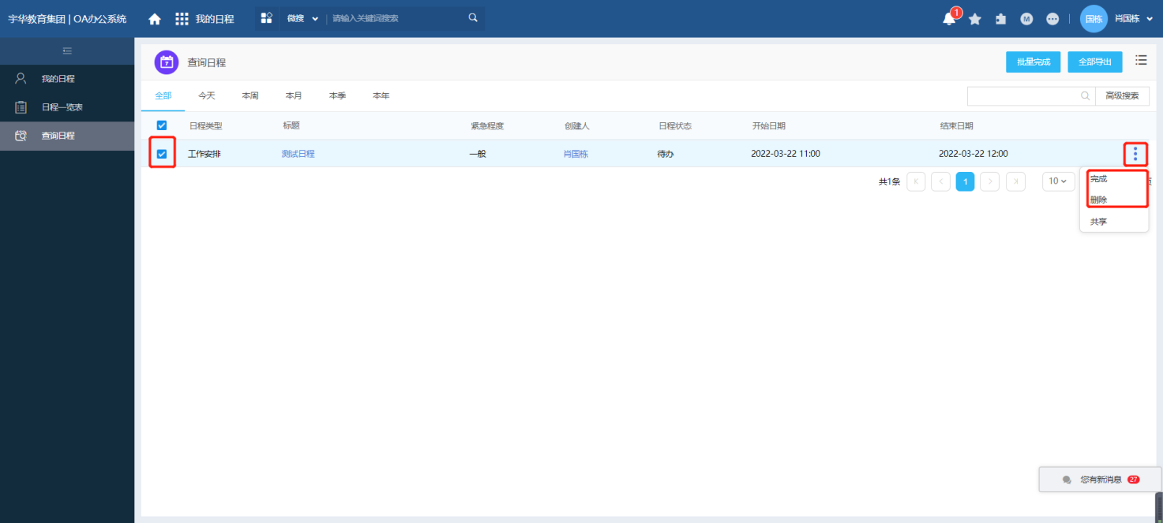

如果有多条日程需要进行完成的确认，则可以通过【批量完成】去进行
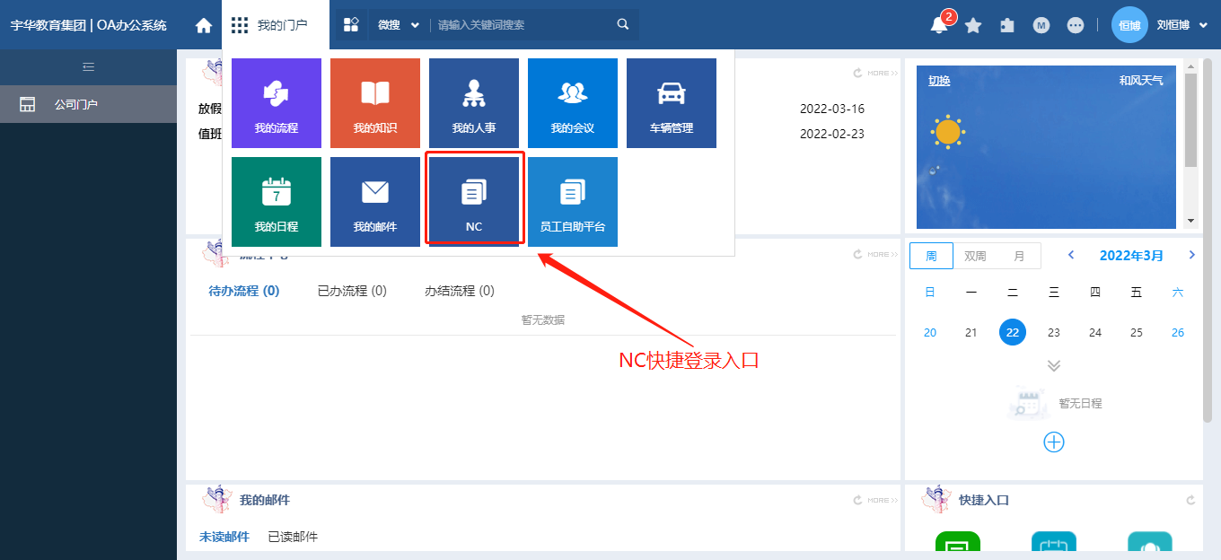

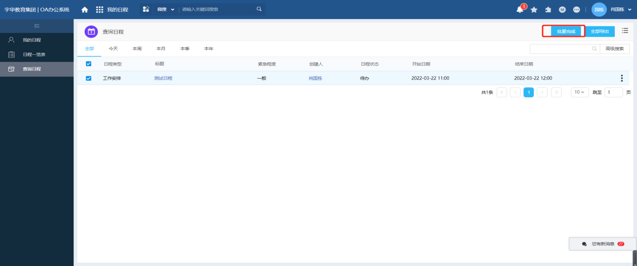

六、NC单点登录
操作步骤：点击【NC】按钮
注意，360安全浏览器、360极速浏览器必须切换至极速模式，且需设置为默认浏览器并在电脑上提前下载Uclient。
下图为通过功能模块进行登录NC平台
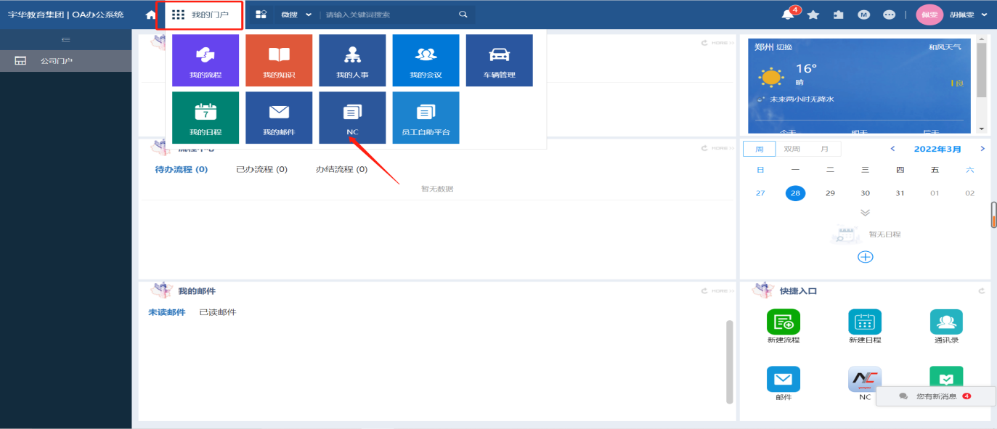
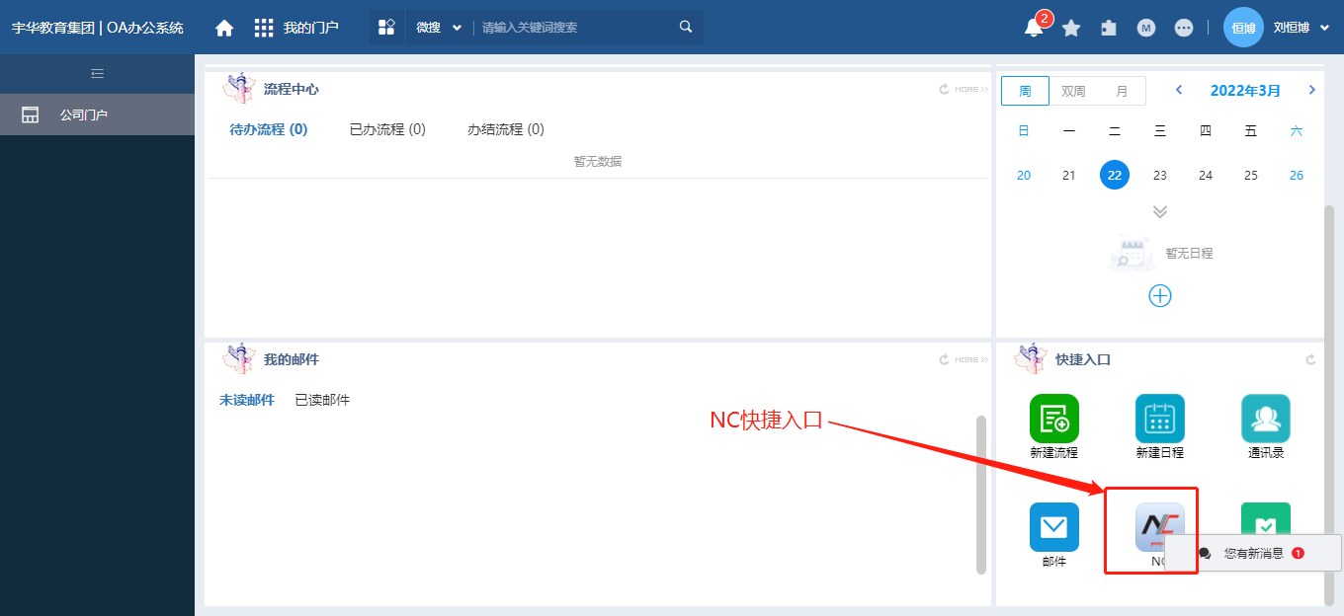
下图为通过门户页面快捷入口登录NC平台

跳转NC客户端
操作步骤：选择打NC，自动跳转至NC该用户界面
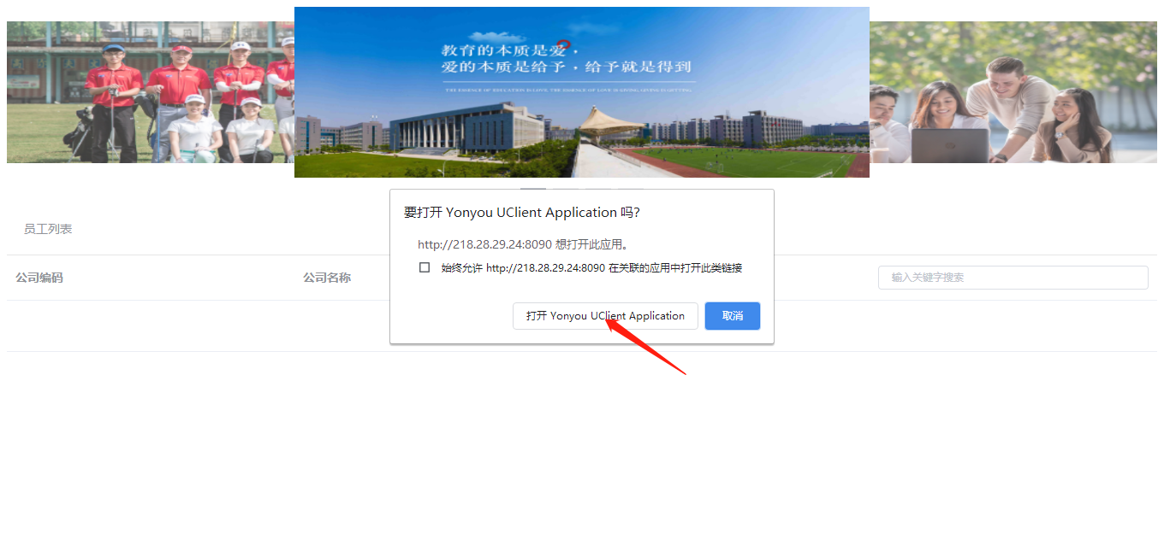进入NC平台
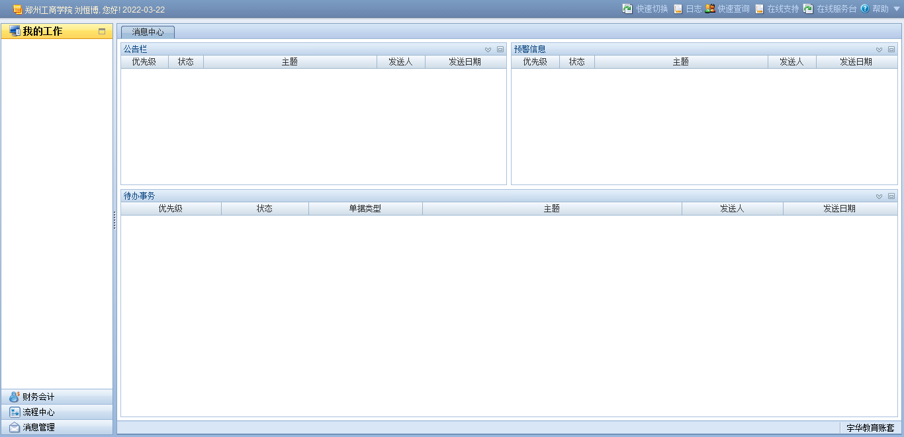
（注意：只有在NC中有账号为员工工号的才可使用）

七、员工自助平台单点登录
注意：360安全浏览器、360极速浏览器必须切换至兼容模式！！！！，且设置为默认浏览器，并需将ERP网址在IE中设置为兼容性视图。
下图为通过功能模块进行登录员工自助平台
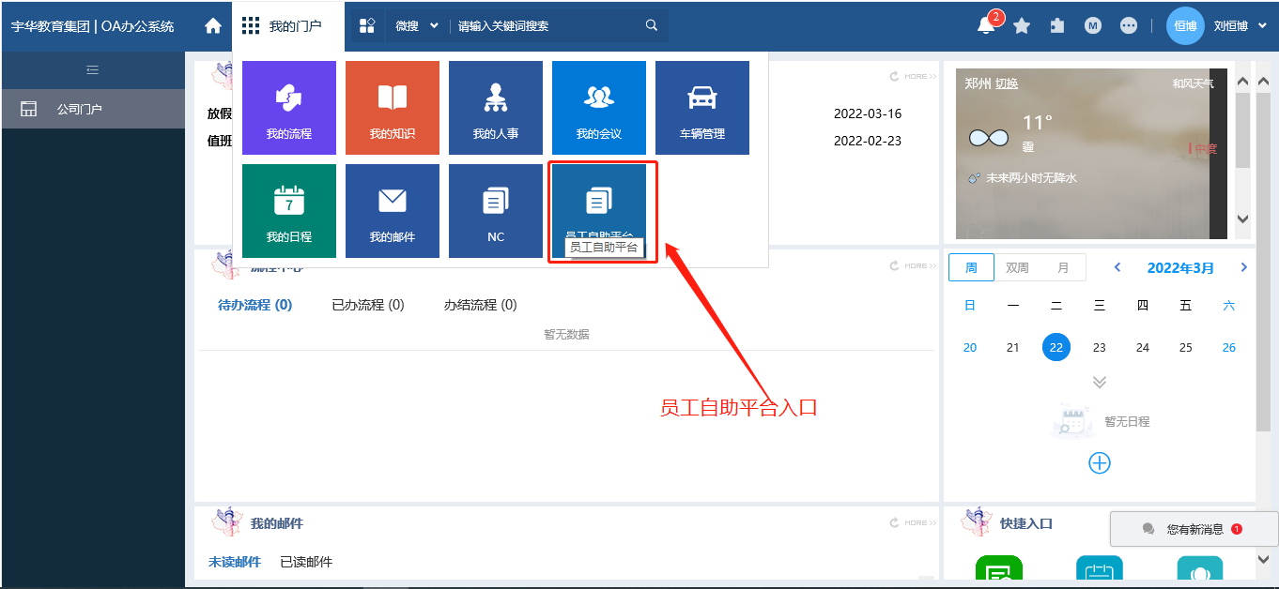
下图为通过门户页面快捷入口登录员工自助平台
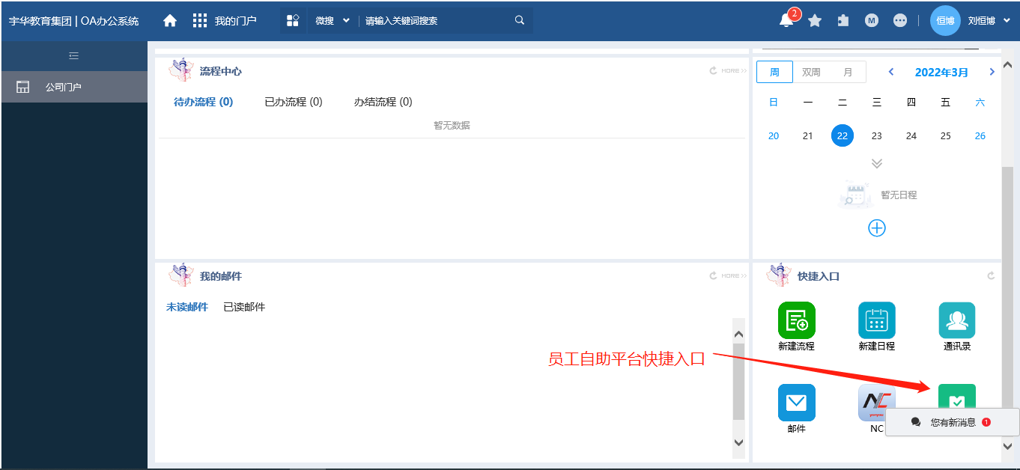

跳转员工自助平台
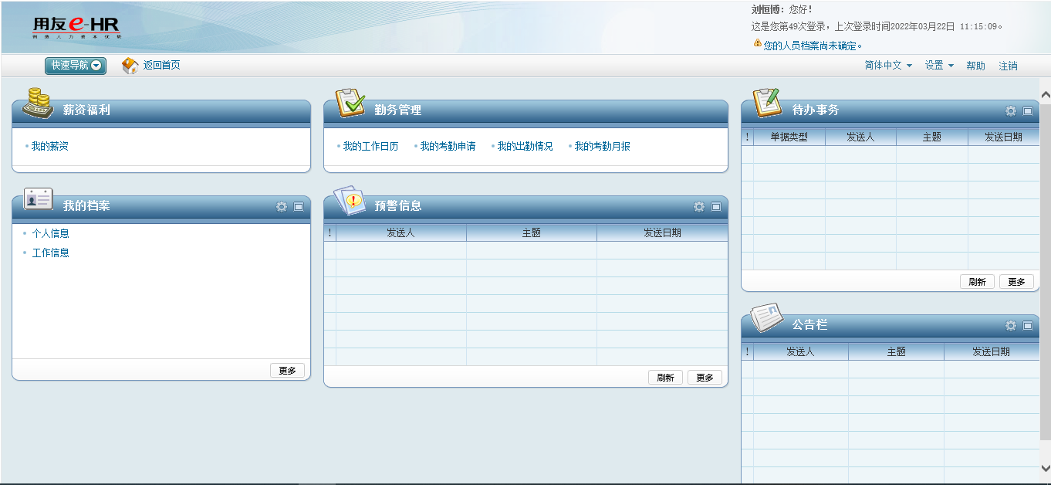
（注意：只有在NC中有账号为员工工号的才可使用）

八、移动端使用

（一）流程模块

1、流程发起（点击新建流程就可以查看到自己有权限发起的流程）
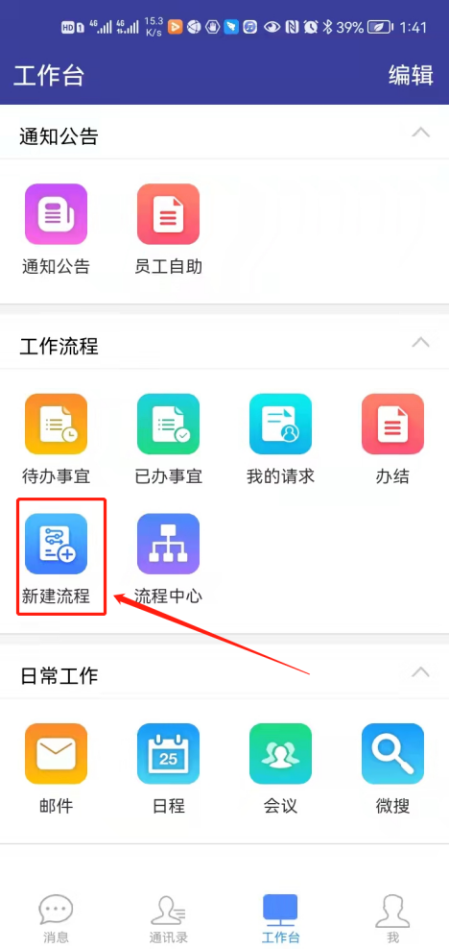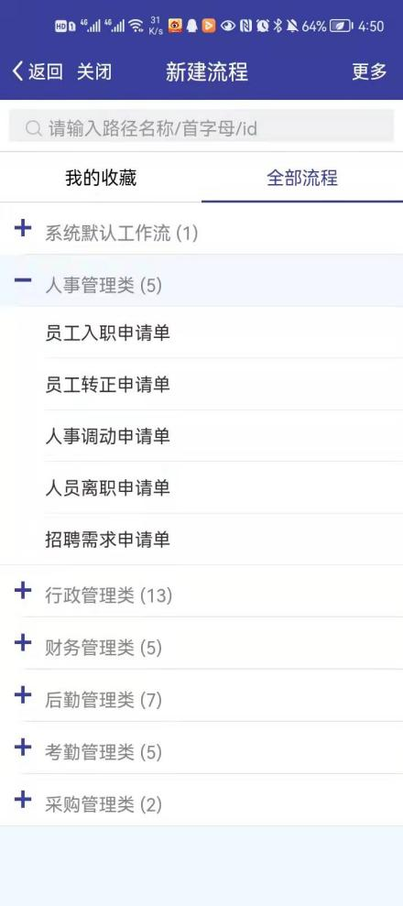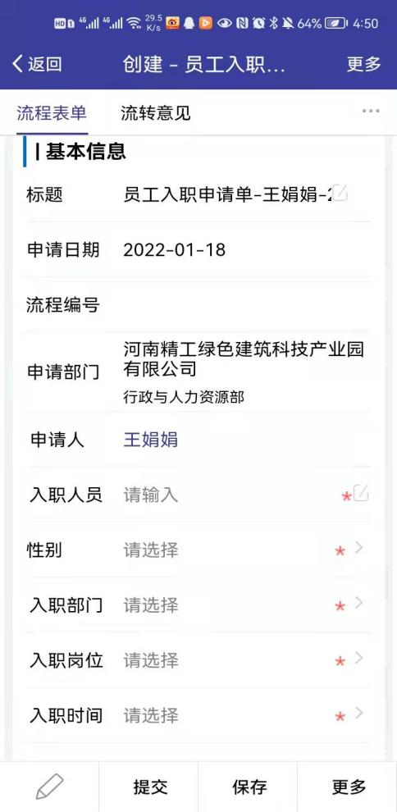
（第一步） （第二步） （第三步）

2、流程审批（流程可以批准、退回）
审批人账号登录移动OA系统，进入工作台界面，点击待审待办事宜，进入待处理流程列表，点击流程标题进入流程审核界面进行流程审批：
操作路径：工作台 => 待办事宜
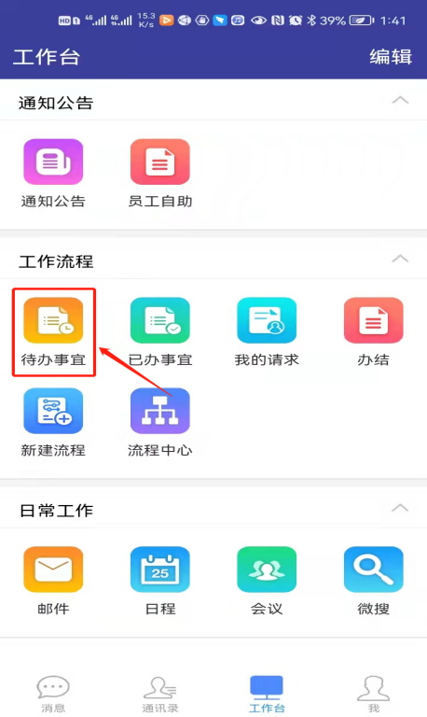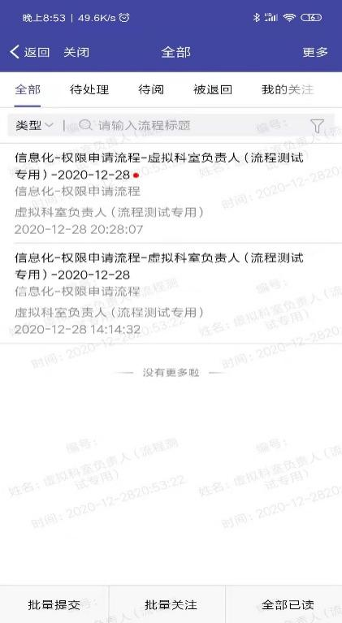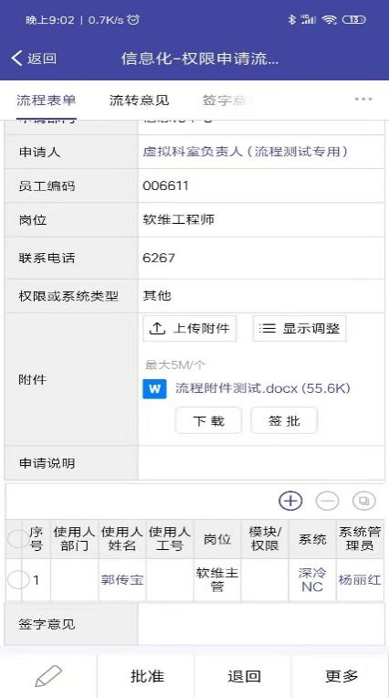
（第一步） （第二步） （第三步）
移动端签字意见功能：
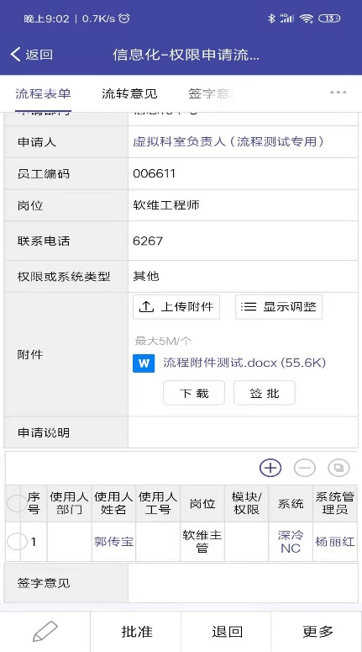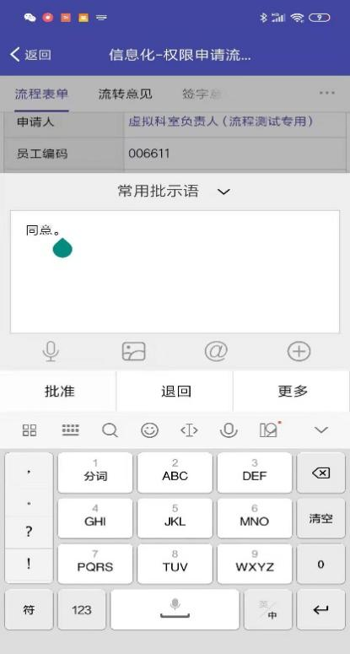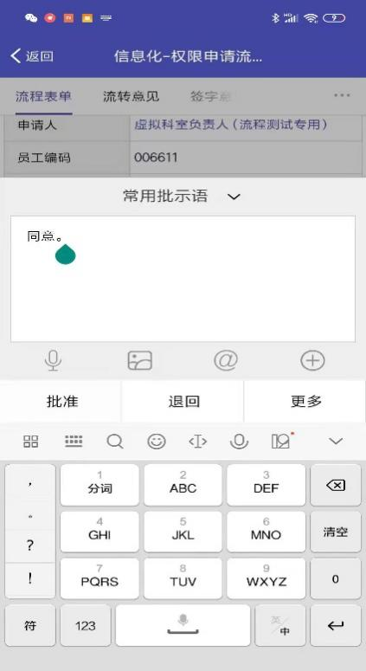

（第一步） （第二步） （第三步）

3、流程查阅
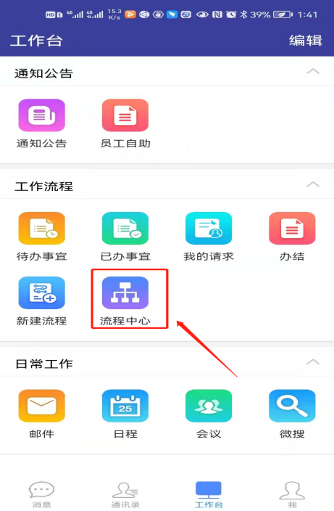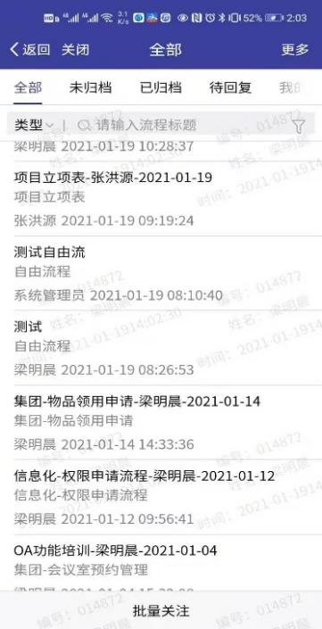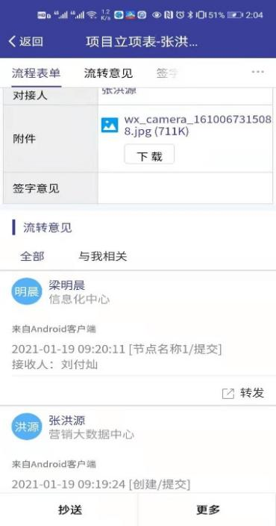
（第一步） （第二步） （第三步）

（二）公告通知

1、查看公告通知（点击<公告通知>就可以进行文件查看）
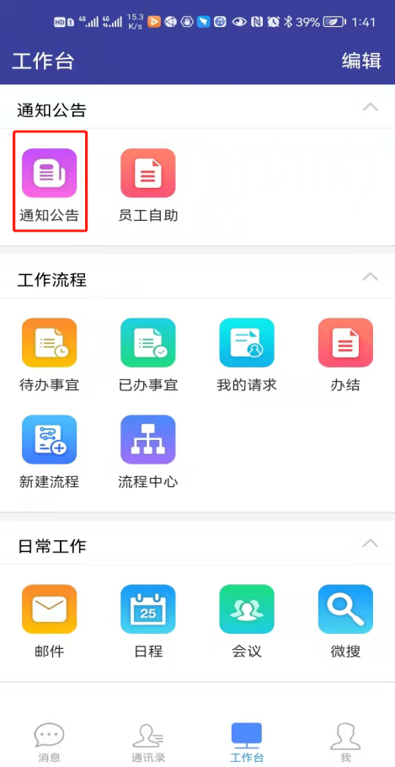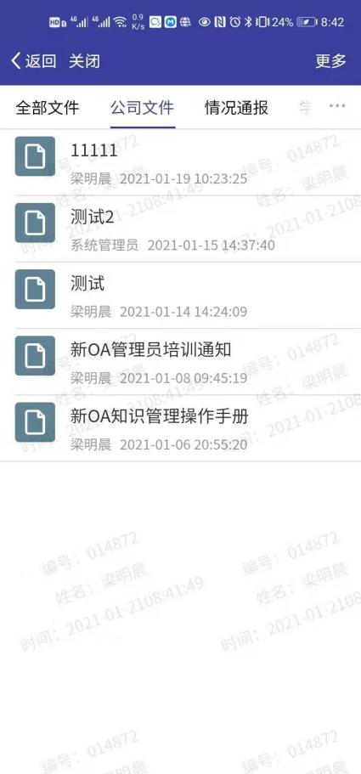

（第一步、点击公告通知） （第二步、选择相关目录） （第三步、点击附件查看）

（三）签卡、休假发起及审批

1、流程发起
点击【自助平台】发起《签卡申请》、《休假申请》
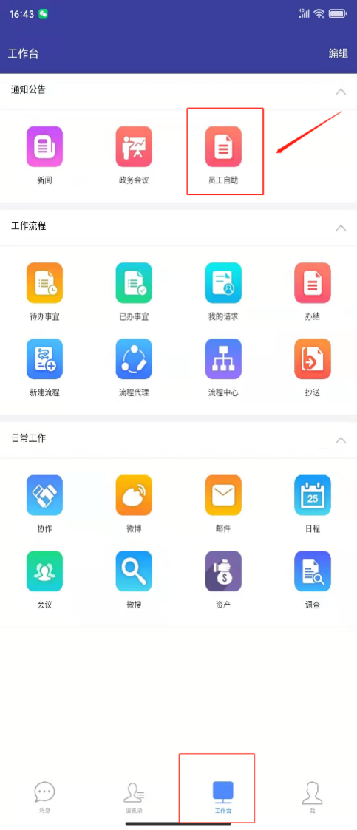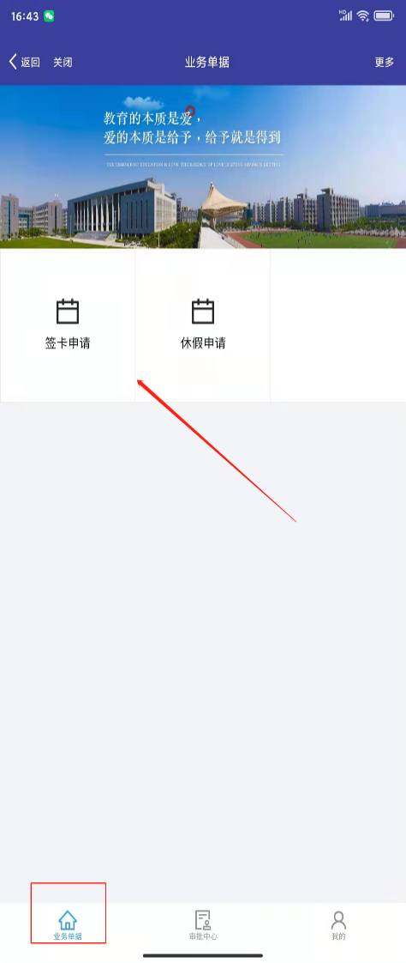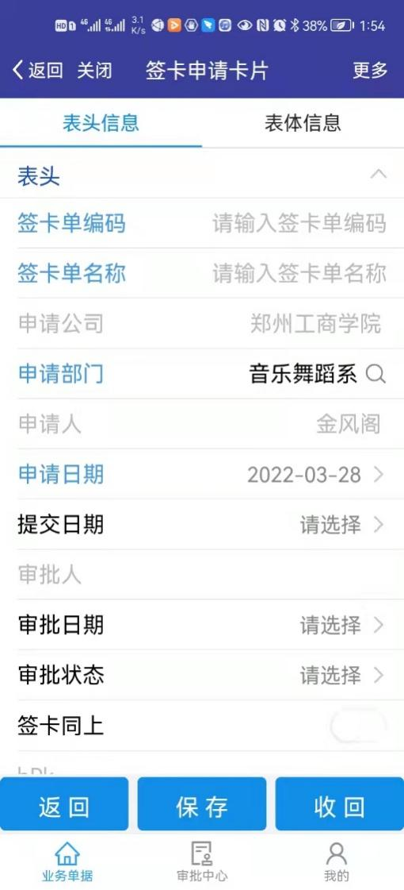

2、流程审批
